Comune di SORRENTO (NA)

R E L A Z I O N E

D E L L A
G E S T I O N E
F I N A N Z I A R I A
2
0
1
6

Premessa

Come ogni anno, al termine dell’esercizio finanziario e nel rispetto delle vigenti disposizioni normative, questa Giunta ha redatto la presente relazione, con la quale esporre le proprie valutazioni di efficacia sull’azione condotta nel corso dell’esercizio appena trascorso, e per evidenziare i risultati conseguiti in termini finanziari, economico-patrimoniali oltre che programmatici, secondo quanto approvato nella Relazione Previsionale e Programmatica ad inizio anno.

Come è noto, il “rendiconto della gestione” rappresenta il momento conclusivo del processo di programmazione e controllo previsto dal legislatore, nel quale:
- con il bilancio di previsione si fornisce una rappresentazione preventiva delle attività pianificate dall'amministrazione, esplicitando in termini contabili e descrittivi le linee della propria azione di governo attraverso l’individuazione degli obiettivi e dei programmi;
- con il consuntivo e con i documenti di cui si compone (conto del Bilancio, Conto economico e Conto del patrimonio), si procede alla misurazione ex post dei risultati conseguiti permettendo, in tal modo, la valutazione dell'operato della Giunta e dei dirigenti.

Il semplice documento contabile del rendiconto non sarebbe sufficiente, di per sé, a illustrare l’andamento della gestione, a fornire informazioni sull’andamento economico, patrimoniale e finanziario dell’ente e nel contempo a rappresentare l’efficacia e l’efficienza dell’azione amministrativa. Proprio per soddisfare le esigenze dei diversi portatori di interesse, cittadini, consiglieri, amministratori, dipendenti, finanziatori, organi di controllo e altri enti pubblici, è previsto che al rendiconto sia allegata la relazione sulla gestione, documento illustrativo dei fatti gestionali e quelli di rilievo verificatisi dopo la chiusura dell'esercizio, e che contiene ogni eventuale informazione utile ad una migliore comprensione dei dati contabili.
Ai sensi dell’art. 231 del D. Lgs. n. 267/2000, la relazione deve essere predisposta secondo le modalità previste dall’articolo 11, comma 6, del decreto legislativo 23 giugno 2011, n. 118, in particolare la relazione deve illustrare:
  - i criteri di valutazione utilizzati;
  - le principali voci del conto del bilancio;
  - le principali variazioni alle previsioni finanziarie intervenute in corso d'anno, comprendendo l'utilizzazione dei fondi di riserva e gli utilizzi delle quote vincolate e accantonate del risultato di amministrazione al 1° gennaio dell’esercizio precedente, distinguendo i vincoli derivanti dalla legge e dai principi contabili, dai trasferimenti, da mutui e altri finanziamenti, vincoli formalmente attribuiti dall’ente; si fa presente che nel corso del 2016 non sono stati ridotti i vincoli stabiliti in sede di previsione;
  - l’elenco analitico delle quote vincolate e accantonate del risultato di amministrazione al 31 dicembre dell’esercizio precedente, distinguendo i vincoli derivanti dalla legge e dai principi contabili, dai trasferimenti, da mutui e altri finanziamenti, vincoli formalmente attribuiti dall’ente;
  - le ragioni della persistenza dei residui con anzianità superiore ai cinque anni e di maggiore consistenza, nonché sulla fondatezza degli stessi, compresi i crediti di cui al comma 4, lettera n);
  - l’elenco delle movimentazioni effettuate nel corso dell’esercizio sui capitoli di entrata e di spesa riguardanti l’anticipazione, evidenziando l’utilizzo medio e l’utilizzo massimo dell’anticipazione nel corso dell’anno, nel caso in cui il conto del bilancio, in deroga al principio generale dell’integrità, espone il saldo al 31 dicembre dell’anticipazione attivata al netto dei relativi rimborsi;
  - l'elencazione dei diritti reali di godimento e la loro illustrazione;
  - l’elenco dei propri enti e organismi strumentali, con la precisazione che i relativi rendiconti o bilanci di esercizio sono consultabili nel proprio sito internet;

  - l’elenco delle partecipazioni dirette possedute con l’indicazione della relativa quota percentuale;
  - gli esiti della verifica dei crediti e debiti reciproci con i propri enti strumentali e le società controllate e partecipate. La predetta informativa, asseverata dai rispettivi organi di revisione, evidenzia analiticamente eventuali discordanze e ne fornisce la motivazione;
  - gli oneri e gli impegni sostenuti, derivanti da contratti relativi a strumenti finanziari derivati o da contratti di finanziamento che includono una componente derivata;
  - l’elenco delle garanzie principali o sussidiarie prestate dall’ente a favore di enti e di altri soggetti ai sensi delle leggi vigenti, con l’indicazione delle eventuali richieste di escussione nei confronti dell’ente e del rischio di applicazione dell’articolo 3, comma 17 della legge 24 dicembre 2003, n. 350;
  - l’elenco descrittivo dei beni appartenenti al patrimonio immobiliare dell’ente alla data di chiusura dell'esercizio cui il conto si riferisce, con l'indicazione delle rispettive destinazioni e degli eventuali proventi da essi prodotti;
  - gli elementi richiesti dall'articolo 2427 e dagli altri articoli del codice civile, nonché da altre norme di legge e dai documenti sui principi contabili applicabili;
  - altre informazioni riguardanti i risultati della gestione, richieste dalla legge o necessarie per l’interpretazione del rendiconto.
Pertanto, la presente relazione accompagnatoria del rendiconto della gestione, sulla scorta di quanto appena espresso, analizzerà separatamente i seguenti aspetti:

- LA GESTIONE FINANZIARIA (Conto del Bilancio) che, attraverso il Conto del Bilancio, porta alla determinazione del risultato di amministrazione; l'analisi approfondirà il dato contabile del risultato di amministrazione quale sintesi di due differenti gestioni: quella di competenza e quella dei residui;

- L’ANALISI DEGLI INDICATORI ECONOMICO FINANZIARI, DI DEFICIT STRUTTURALI e dei
SERVIZI DELL’ENTE in cui verrà fornita una sintetica spiegazione del significato degli indicatori proposti dal legislatore.

LA GESTIONE FINANZIARIA (Conto del Bilancio)

IL RISULTATO DELLA GESTIONE FINANZIARIA

L'aspetto finanziario dei risultati di gestione è analizzato nel conto del bilancio che perviene alla determinazione del risultato di amministrazione.

L'anno oggetto di rendicontazione, il 2016, è stato caratterizzato dall'entrata in vigore della riforma della contabilità attuata con il D.Lgs. n. 118/2011, come successivamente integrato e modificato dal D.Lgs. n. 126/2014. La riforma, che interessa i bilanci delle regioni e degli enti locali, intende attuare la cosiddetta "armonizzazione contabile" attraverso l'applicazione di comuni schemi di bilancio, l'adozione di un unico piano dei conti integrato, la classificazione della spesa in missioni e programmi, la redazione di un bilancio consolidato con i propri enti ed organismi strumentali e l'adozione di regole contabili uniformi, arrivando, in tal modo ad avere bilanci omogenei che garantiscano il consolidamento e la trasparenza dei conti pubblici secondo le direttive dell'Unione Europea.

La nuova disciplina contabile si caratterizza per un'introduzione graduale delle nuove norme e dei nuovi istituti contabili. Dal 2016 gli enti hanno adottato gli schemi di bilancio e di rendiconto previsti dal D.Lgs.vo n. 118/2011 e n. 126/2014.

Conseguentemente, l'attuale rendiconto della gestione ha visto l'applicazione delle regole contabili uniformi dettate dal D.Lgs. n. 118/2011 e dai suoi principi applicativi. In particolare sono stati applicati il piano dei conti integrato, i nuovi schemi di bilancio e la contabilità economico-patrimoniale, in ossequio al principio contabile generale (allegato 1 del D. Lgs. n. 118/2011) ed al principio contabile applicato concernente la contabilità finanziaria (allegato 4/2 del D. Lgs. n. 118/2011).

Questo ha determinato l'introduzione dal 2016, come prima voce dell'entrata degli schemi di bilancio autorizzatori annuali e pluriennali l'inserimento del fondo pluriennale vincolato come definito dall'articolo 3, comma 4, del D. Lgs. n. 118/2011, mentre in spesa il fondo pluriennale è incluso nei singoli stanziamenti del bilancio annuale e pluriennale.
Si è proceduto, quindi, ad utilizzare la voce di conto Avanzo di Amministrazione per rappresentare contabilmente sui vecchi schemi l'importo del fondo pluriennale vincolato iscritto in entrata mentre in spesa il fondo pluriennale vincolato è quota parte del correlato intervento di spesa.

Il risultato di amministrazione che scaturisce dalla gestione 2016 risente, pertanto dell'applicazione dei nuovi principi contabili ed, in particolare, si evidenzia che questo deve essere inteso al netto del fondo pluriennale vincolato essendo il fondo pluriennale vincolato un saldo finanziario che è costituito da entrate già accertate destinate al finanziamento di obbligazioni passive dell'ente già impegnate ma esigibili in esercizi successivi.

Premesso quanto sopra e passando all'analisi dei risultati complessivi dell'azione di governo, rileviamo che, nel nostro ente, l'esercizio si chiude con un risultato finanziario dell'amministrazione riportato nella tabella seguente:

IL RISULTATO COMPLESSIVO DELLA GESTIONE | GESTIONE
 | RESIDUI | COMPETENZA | TOTALE

Fondo di cassa al 1° gennaio
 |  | 13.021.748,15
6.413.283,06 | 29.416.837,82 | 35.830.120,88
7.110.787,74 | 26.267.850,78 | 33.378.638,52
 |  | 15.473.230,51
 |  | 0,00
12.580.945,17 | 7.524.028,38 | 20.104.973,55
8.144.236.89 | 9.670.449,85 | 17.814.686,78
 |  | 1.495.217,53
 |  | 9.638.875,03
 |  | 6.629.424,72

Riscossioni
Pagamenti

Fondo di cassa al 31 dicembre

Pagamenti per azioni esecutive non regolarizzate al 31 dicembre
DIFFERENZA
Residui attivi

Residui passivi

Fondo Pluriennale Vincolato per spese correnti

Fondo Pluriennale Vincolato per spese in c/capitale
AVANZO (+) DISAVANZO (-)

Il Conto del Bilancio si conclude con la dimostrazione del risultato contabile di Amministrazione in termini di Avanzo, Pareggio o Disavanzo.

In linea generale si può affermare che un risultato positivo (avanzo di amministrazione) costituisce un indice positivo per la gestione ed evidenzia, al termine dell'esercizio, la capacità dell'ente di coprire le spese correnti e quelle d'investimento con un adeguato flusso di entrate. Ma al tempo stesso può indicare che l'azione dell'ente ha portato ad incamerare entrate maggiori di quanto possa effettivamente occorrere per il buon andamento della gestione.

Al contrario, un risultato negativo (disavanzo di amministrazione) indica una scarsa capacità di previsione nell'andamento delle entrate che inevitabilmente conduce, al termine dell'esercizio, ad un valore complessivo delle spese che non trova integralmente copertura da parte delle entrate.

La scomposizione del risultato d'amministrazione

Al fine di approfondire l'analisi dell'avanzo della gestione, si fa presente che sull'avanzo di amministrazione sono posti i seguenti Vincoli:

Avanzo vincolato alla data del 31 dicembre 2016 € 3.134.957,64
Entrate
Proventi contravvenzionali da ruoli – Codice della Strada Capitolo di Entrata 725
- Accertamento n. 749 anno 2016 Determina n. 648 dell’11/5/2016 € 236.019,75
Approvazione lista di carico n. 1/2016
- Accertamento n. 1797 anno 2016 Determina n. 1586 dell’11/11/2016 € 6.650,05
Approvazione lista di carico n. 3/2016
- Accertamento n. 1908 anno 2016 Determina n. 1728 del 05/12/2016 € 225.447,73 Approvazione lista di carico n. 2/2016
- Accertamento n. 2924 anno 2015 Determina n. 938 del 16/07/2015 € 471.350,40
Approvazione lista di carico n. 1/2015
- Accertamento n. 2925 anno 2015 Determina n. 1539 del 17/11/2015 € 127.276,83 Approvazione lista di carico n. 2/2015

Imposta IMU Arretrato Capitolo di Entrata 11
- Accertamento n. 1757 anno 2016 Determina n. 1476 del 21/102016 € 98.976,60 Residuo Approvazione lista di carico n. 1/2016

Imposta TARSU/TARES Arretrati Capitolo di Entrata 52/3
- Accertamento n. 905 anno 2016 Determina n. 874 del 15/062016 € 14.472,16 Residuo Approvazione lista di carico n. 1/2016 TARSU
- Accertamento n. 1872 anno 2016 Determina n. 1636 del 17/112016 € 542.219,18 Residuo Approvazione lista di carico n. 1/2016 TARES

Sanzioni Urbanistiche Capitolo 738 € 221.548,00 Residuo anno 2015

Per Spese Correnti:
- Sanzioni Codice della Strada – Economie di gestione per applicazione art. 208 Codice della Strada
- € 108.796,49 Anno 2015
- € 5.231,40 Anno 2016
- Spese finanziate con entrate da Imposta di Soggiorno
- € 26.224,52 Anno 2015
- € 33.488,91 Anno 2016
Per Spese di investimento: € 490.181,62 Anno 2015
Accantonamento Fondo Crediti di Dubbia Esigibilità € 526.984,00

Passando all'analisi degli addendi del risultato di amministrazione derivante dalla gestione, si evince che il risultato complessivo può essere scomposto analizzando separatamente:

  - il risultato della gestione di competenza;

  - il risultato della gestione dei residui, comprensivo del fondo cassa iniziale.

In tal modo la somma algebrica dei due dati permette di ottenere il valore complessivo ma, nello stesso tempo, l'analisi disaggregata fornisce informazioni a quanti a vario titolo si avvicinano ad una lettura più approfondita del Conto consuntivo dell'ente locale.

Il risultato complessivo può derivare da differenti combinazioni delle due gestioni: in altre parole, come evidenziato nel precedente grafico, l'avanzo può derivare sia dalla somma di due risultati parziali positivi, sia da un saldo passivo di una delle due gestioni in grado di compensare valori negativi dell'altra.

A loro volta, ciascuno di essi può essere scomposto ed analizzato quale combinazione di risultanze di cassa (che misurano operazioni amministrativamente concluse) da altre che, attraverso i residui, dimostrano con diverso grado di incertezza, la propria idoneità a generare in futuro movimenti monetari.

La gestione di competenza

Con il temine "gestione di competenza" si fa riferimento a quella parte della gestione ottenuta considerando solo le operazioni finanziarie relative all'esercizio in corso, senza, cioè, esaminare quelle generate da fatti accaduti negli anni precedenti e non ancora conclusi. Essa, infatti, evidenzia il risultato ottenuto quale differenza tra gli accertamenti e gli impegni dell'esercizio, a loro volta articolabili in una gestione di cassa ed in una dei residui, con risultati parziali che concorrono alla determinazione del risultato totale.

Risultati negativi portano a concludere che l'ente ha dato vita ad una quantità di spese superiori alle risorse raccolte che, se non adeguatamente compensate dalla gestione residui, determinano un risultato finanziario negativo.

Il risultato di questa gestione, di norma, evidenzia la capacità da parte dell'ente di prevedere dei flussi di entrata e di spesa, sia nella fase di impegno/accertamento che in quella di pagamento/riscossione, tali da consentire il principio di pareggio finanziario non solo in fase previsionale ma anche durante l'intero anno.

Non a caso l'art. 193 del D.Lgs. n. 267 del 18 agosto 2000 impone il rispetto, durante la gestione e nelle variazioni di bilancio, del pareggio finanziario e di tutti gli equilibri stabiliti in bilancio per la copertura delle spese correnti e per il finanziamento degli investimenti, secondo le norme contabili previste dal decreto legislativo.
Al termine dell'esercizio, pertanto, una attenta gestione dovrebbe dar luogo ad un risultato, di pareggio o positivo, in grado di dimostrare la capacità dell'ente di conseguire un adeguato flusso di risorse (accertamento di entrate) tale da assicurare la copertura finanziaria degli impegni di spesa assunti.

In generale potremmo ritenere che un risultato della gestione di competenza positivo (avanzo) evidenzia una equilibrata e corretta gestione, mentre un valore negativo trova generalmente la sua giustificazione nel verificarsi di eventi imprevedibili che hanno modificato le iniziali previsioni attese.
Bisogna, però, aggiungere che il dato risultante da questa analisi deve essere considerato congiuntamente all'avanzo applicato che può compensare eventuali apparenti scompensi tra entrate accertate e spese impegnate.
In altri termini, risultati della gestione di competenza negativi potrebbero essere stati coperti dall'utilizzo di risorse disponibili, quali l'avanzo di amministrazione dell'anno precedente. Non sempre detta soluzione è sintomatica di squilibri di bilancio, in quanto essa potrebbe essere stata dettata da precise scelte politiche che hanno portato ad una politica del risparmio negli anni precedenti da destinare poi alle maggiori spese dell'anno in cui l'avanzo viene ad essere destinato.

Con riferimento alla gestione di competenza del nostro ente, ci troviamo di fronte ad una situazione contabile di competenza quale quella riportata nella tabella seguente:

IL RISULTATO DELLA GESTIONE DI COMPETENZA | Importi
Accertamenti di competenza Impegni di competenza  Quota di FPV iscritta in entrata all'1/1 Impegni confluiti nel FPV al 31/12  AVANZO (+) DISAVANZO (-)  Disavanzo di amministrazione applicato Avanzo di amministrazione applicato  Saldo della gestione di competenza | 58.446.684,67
 | 47.072.393,19
 | 0,00
 | 0,00
 | 11.374.291,48
 | 0,00
 | 2.452.859,00
 | 9.399.302,47

Il valore "segnaletico" del risultato della gestione di competenza assume un significato maggiore se lo stesso viene disaggregato ed analizzato, secondo una classificazione ormai fatta propria dalla dottrina e dal legislatore, in quattro principali componenti ciascuna delle quali evidenzia un particolare aspetto della gestione. Questa suddivisione, con riferimento ai dati del nostro ente, trova adeguata specificazione nella tabella che segue:

IL RENDICONTO FINANZIARIO DI COMPETENZA 2016 E LE SUE COMPONENTI | ACCERTAMENTI IN CONTO COMPETENZA | IMPEGNI IN CONTO COMPETENZA | DIFFERENZA
Bilancio corrente | 39.593.683,49 | 30.199.020,31 | 9.394.663,18
Bilancio investimenti | 12.443.470,28 | 13.417.737,12 | - 974.266,84
Bilancio per movimento fondi | 0,00 | 0,00 | 0,00
Bilancio di terzi | 3.455.635,76 | 3.455.635,76 | 0,00
TOTALE 55.492.789,53 47.072.393,19 8.420.396,34

Ulteriori scomposizioni relative a ciascuna delle componenti sopra riportate possono essere effettuate al fine di analizzare come le principali voci di entrata e di spesa influenzino l'equilibrio di ognuna di esse.

L'equilibrio del Bilancio corrente

Il bilancio corrente trova una sua implicita definizione nell'articolo 162, comma 6, del D.Lgs. n. 267/2000 che così recita:

" ... le previsioni di competenza relative alle spese correnti sommate alle previsioni di competenza relative alle quote di capitale delle rate di ammortamento dei mutui e dei prestiti obbligazionari non possono essere complessivamente superiori alle previsioni di competenza dei primi tre titoli dell'entrata e non possono avere altra forma di finanziamento, salvo le eccezioni previste per legge.".

Ne consegue che anche in sede di rendicontazione appare indispensabile riscontrare se detto vincolo iniziale abbia trovato poi concreta attuazione al termine dell'esercizio confrontando tra loro, non più previsioni di entrata e di spesa, ma accertamenti ed impegni della gestione di competenza.

In generale, potremmo sostenere che il bilancio corrente misura la quantità di entrate destinate all'ordinaria gestione dell'ente, cioè da utilizzare per il pagamento del personale, delle spese d'ufficio, dei beni di consumo, per i fitti e per tutte quelle uscite che non trovano utilizzo solo nell'anno in corso nel processo erogativo.

Nel nostro ente, al termine dell'esercizio, è possibile riscontrare una situazione contabile quale quella riportata nella tabella.

EQUILIBRIO DEL BILANCIO CORRENTE |  | PARZIALI | TOTALI
Avanzo applicato alle spese correnti | (+) | 1.047.000,00
Fondo Pluriennale Vincolato | (+) | 7.158.992,96
Entrate tributarie (Titolo I) | (+) | 20.393.190,53
Entrate da trasferimenti correnti dello Stato, ecc. (Titolo II) | (+) | 5.678.769,54
Entrate extratributarie (Titolo III) | (+) | 6.362.730,46
Contributi agli investimenti direttamente destinati al rimborso prestiti da amministrazione pubbliche | (-) | 0,00
Entrate del Titolo IV e V che finanziano le spese correnti | (+) | 0,00
Entrate correnti (Titoli I, II, III) che finanziano gli investimenti | (-) | 0,00
TOTALE ACCERTAMENTI ENTRATE CORRENTI | (=) |  | 33.481.690,53.
Disavanzo applicato alle spese correnti | (+) | 0,00
Spesa corrente (Titolo I) | (+) | 27.170.679,32
Fondo pluriennale vincolato di spesa | (+) | 1.495.217,53
Spesa per trasferimenti in conto capitale diversi dai contributi agli investimenti | (-) | 0,00
Spesa per rimborso prestiti (Titolo III interventi 3, 4, 5) | (+) | 1.530.123,46
TOTALE IMPEGNI DI SPESA CORRENTE | (=) |  | 30.196.020,31
DIFFERENZA DI PARTE CORRENTE |  |  | 3.285.670,22

L'equilibrio del Bilancio investimenti

Se il bilancio corrente misura la differenza tra le entrate e le spese di breve termine, il

bilancio investimenti analizza il sistema di relazioni tra fonti ed impieghi relative a quelle che partecipano per più esercizi nei processi di produzione e di erogazione dei servizi dell'ente.

In particolare, le spese che l'ente sostiene per gli investimenti sono quelle finalizzate alla realizzazione ed acquisto di impianti, opere e beni non destinati all'uso corrente. Tali spese permettono di assicurare le infrastrutture necessarie per l'esercizio delle sue funzioni istituzionali, per l'attuazione dei servizi pubblici e per promuovere e consolidare lo sviluppo sociale ed economico della popolazione.

Contabilmente le spese di investimento sono inserite nel bilancio al titolo II della spesa e, per la maggior parte, trovano specificazione nel Programma triennale dei lavori pubblici.
L'Ente può provvedere al finanziamento delle spese di investimento, ai sensi dell'art. 199 del D.Lgs.
- 267/00, mediante:

  - l'utilizzo di entrate correnti destinate per legge agli investimenti;

  - avanzo di parte corrente del bilancio costituito da eccedenze di entrate correnti rispetto alle spese correnti aumentate delle quote capitali di ammortamento dei prestiti;

  - entrate derivanti dall'alienazione di beni e diritti patrimoniali, riscossioni di crediti, proventi da concessioni edilizie e relative sanzioni

  - la contrazione di mutui passivi;

  - l'utilizzo di entrate derivanti da trasferimenti in conto capitale dello Stato o delle Regioni o di altri enti del settore pubblico allargato;

  - l'utilizzo dell'avanzo di amministrazione nelle forme disciplinate dall'art. 187 del TUEL.

Si ritiene opportuno precisare che il ricorso al credito è senza alcun dubbio la principale forma di copertura delle spese d'investimento che si ripercuote sul bilancio gestionale dell'Ente per l'intera durata del periodo di ammortamento del finanziamento. Ne deriva che la copertura delle quote di interesse deve essere finanziata o con una riduzione delle spese correnti oppure con un incremento delle entrate correnti.

L'equilibrio parziale del bilancio investimenti può essere determinato confrontando le entrate per investimenti esposte nei titoli IV, V e VI (con l'esclusione delle somme, quali gli oneri di urbanizzazione, che sono già state esposte nel Bilancio corrente) con le spese del titolo II da cui sottrarre l'intervento "concessioni di crediti" che, come vedremo, dovrà essere ricompreso nel successivo equilibrio di bilancio.

Tenendo conto del vincolo legislativo previsto dal bilancio corrente, l'equilibrio è rispettato in fase di redazione del bilancio di previsione confrontando i dati attesi e di rendicontazione, gli accertamenti e gli impegni nel caso in cui si verifica la seguente relazione:

Entrate titoli IV + VI minori o uguali alle Spese titolo II

In particolare, nella tabella si evidenzia qual è l'apporto di ciascuna risorsa di entrata alla copertura della spesa per investimenti.

L'eventuale differenza negativa deve trovare copertura o attraverso un risultato positivo dell'equilibrio corrente (avanzo economico) oppure attraverso l'utilizzo dell'avanzo di amministrazione che dovrà essere stato specificatamente vincolato alla realizzazione di investimenti.

Nel nostro ente, al termine dell'esercizio, è possibile riscontrare una situazione contabile quale quella riportata nella tabella sottostante:

EQUILIBRIO DEL BILANCIO INVESTIMENTI |  | PARZIALI | TOTALI
Avanzo applicato per il finanziamento delle spese in c/capitale | (+) | 1.906.895,14
Fondo Pluriennale Vincolato per le spese in conto capitale | (+) | 11.392.930,37
Entrate da trasferimenti di capitale, ecc. (Titolo IV) | (+) | 166.807,67
Entrate da accensioni di prestiti (Titolo V categorie 3 e 4) | (+) | 883.732,24
Entrate correnti (Titolo I, II, III) che finanziano gli investimenti | (+) | 153.000,00
Entrate per investimenti destinate al finanz. della spesa corrente | (-) | 0,00
Riscossione di crediti (Titolo IV categoria 6) | (-) | 0,00
TOTALE ENTRATE PER INVESTIMENTI | (=) |  | 14.503.365,42
Spesa in c/capitale (Titolo II) | (+) | 3.781.862,09
Trasferimenti in conto capitale diversi dai contributi agli investimenti | (-) | 0,00
Fondo Pluriennale Vincolato per spese in conto capitale | (+) | 9.638.875,03
Concessione di crediti (Titolo II intervento 10) | (-) | 0,00
TOTALE SPESA PER INVESTIMENTI | (=) |  | 13.420.737,12
DIFFERENZA DI PARTE INVESTIMENTI |  |  | 1.082.628,30

L'equilibrio del Bilancio movimento fondi

Il bilancio dell'ente, oltre alla sezione "corrente" ed a quella "per investimenti", si compone di altre voci che evidenziano partite compensative che non incidono sulle spese di consumo nè tanto meno sul patrimonio dell'ente.

Nel caso in cui queste vedano quale soggetto attivo l'ente locale avremo il cosiddetto "Bilancio per movimento di fondi". Dallo stesso termine si comprende che quest'ultimo pone in correlazione tutti quei flussi finanziari di entrata e di uscita diretti ad assicurare un adeguato livello di liquidità all'ente senza influenzare le due precedenti gestioni.

Ancora più specificatamente sono da considerare appartenenti a detta sezione di bilancio tutte le permutazioni finanziarie previste nell'anno. In particolare, sono da ricomprendere in esso:

- le anticipazioni di cassa e i relativi rimborsi;

- i finanziamenti a breve termine e le uscite per la loro restituzione;

- le concessioni e le riscossioni di crediti.

L'equilibrio del Bilancio movimento fondi è rispettato nel caso in cui si verifica la seguente relazione:

Entrate = Spese

In particolare, nella tabella si evidenzia qual è l'apporto di ciascuna entrata e spesa al conseguimento della suddetta eguaglianza.
Nel nostro ente, al termine dell'esercizio, è possibile riscontrare una situazione contabile quale quella riportata nella tabella che segue:

EQUILIBRIO DEL BILANCIO MOVIMENTO FONDI |  | PARZIALI | TOTALI
Anticipazioni di cassa (Titolo V categoria 1) | (+) | 0,00
Finanziamento a breve termine (Titolo V categoria 2) | (+) | 0,00
Riscossione di crediti (Titolo IV categoria 6) | (+) | 0.00
TOTALE ENTRATE PER MOVIMENTO FONDI | (=) |  | 0,00
Rimborso anticipazioni di cassa (Titolo III intervento 1) | (+) | 0,00
Rimborso finanziamento a breve termine (Titolo III intervento 2) | (+) | 0,00
Concessioni di crediti (Titolo II intervento 10) | (+) | 0,00
TOTALE SPESE MOVIMENTO FONDI | (=) |  | 0,00
DIFFERENZA DEL BILANCIO MOVIMENTO FONDI 0,00

L'equilibrio del Bilancio di terzi

Il Bilancio dei servizi in conto terzi o delle partite di giro, infine, comprende tutte quelle operazioni poste in essere dall'ente in nome e per conto di altri soggetti.
Le entrate e le spese per servizi per conto di terzi nel bilancio sono collocate rispettivamente al titolo VI ed al titolo IV ed hanno un effetto figurativo perché l'Ente è, al tempo stesso, creditore e debitore.

Sulla base di quanto disposto dall'art. 168 del D.Lgs. n. 267/2000 nelle entrate e nelle spese per i servizi per conto terzi si possono far rientrare i movimenti finanziari relativi alle seguenti fattispecie: le ritenute d'imposta sui redditi, le somme destinate al servizio economato oltre ai depositi contrattuali.

Le correlazioni delle voci di entrata e di spesa (previsioni nel bilancio di previsione, accertamenti ed impegni in sede consuntiva) presuppongono un equilibrio che pertanto risulta rispettato se si verifica la seguente relazione:

Titolo IX Entrate = Titolo VII Spese

In particolare, nella tabella si evidenzia qual è stato l'apporto di ciascuna entrata e spesa al conseguimento della suddetta eguaglianza.

EQUILIBRIO DEL BILANCIO DI TERZI | PARZIALI | TOTALI
Entrate da servizi per conto di terzi (Titolo VI) | 3.455.635,76
TOTALE ENTRATA DEL BILANCIO DI TERZI |  | 3.455.635,76
Spese per servizi per conto di terzi (Titolo IV) | 3.455.635,76
TOTALE SPESA DEL BILANCIO DI TERZI |  | 3.455.635,76
DIFFERENZA DEL BILANCIO DI TERZI 0,00

La gestione dei residui

Accanto alla gestione di competenza non può essere sottovalutato, nella determinazione del risultato complessivo, il ruolo della gestione residui.

Tale gestione, a differenza di quella di competenza, misura l'andamento e lo smaltimento dei residui relativi agli esercizi precedenti ed è rivolta principalmente al riscontro dell'avvenuto riaccertamento degli stessi, verificando se sussistono ancora le condizioni per un loro mantenimento nel rendiconto quali voci di credito o di debito.

Il T.U.E.L., all'articolo 228, comma 3, dispone che "Prima dell'inserimento nel Conto del bilancio dei residui attivi e passivi l'ente locale provvede all'operazione di riaccertamento degli stessi, consistente nella revisione delle ragioni del mantenimento in tutto od in parte dei residui e della corretta imputazione in bilancio, secondo le modalità di cui all'articolo 3, comma 4, del decreto legislativo 23 giugno 2011, n. 118, e successive modificazioni."

Le nuove regole contabili impongono il mantenimento in bilancio dei soli residui che sono esigibili alla data di chiusura dell'esercizio finanziario.

I residui che, pur derivando da una obbligazione giuridica perfezionata non sono ancora scaduti, devono essere cancellati e re imputati negli esercizi finanziari in cui scadranno."

In linea generale, l'eliminazione di residui attivi produce una diminuzione del risultato di questa gestione, mentre una riduzione di quelli passivi, per il venir meno dei presupposti giuridici, produce effetti positivi.

Proprio per ottenere la trasparenza dei dati contabili, e quindi debiti e crediti effettivi, è stata fatta dal servizio finanziario una attenta analisi dei presupposti per la loro sussistenza anche in contraddittorio con i servizi comunali, giungendo al termine di detta attività ad evidenziare un ammontare complessivo dei residui attivi e passivi riportati nella tabella seguente:

IL RISULTATO DELLA GESTIONE RESIDUI | Importi
Fondo di cassa al 1° gennaio
Riscossioni | 6.413.283,06
Pagamenti | 7.110.787,74
Fondo di cassa al 31 dicembre
Pagamenti per azioni esecutive non regolarizzate al 31 dicembre
DIFFERENZA | - 697.504,68
Residui attivi | 12.580.945,17
Residui passivi | 8.144.236,93
TOTALE | 3.739.203,56

La gestione di cassa

Un discorso ulteriore deve essere effettuato analizzando la gestione di cassa, il cui monitoraggio sta assumendo un'importanza strategica nel panorama dei controlli degli enti locali.
Infatti, nel regime di Tesoreria Unica, le norme riguardanti i trasferimenti erariali ed i vincoli imposti dal Patto di stabilità richiedono una attenta ed oculata gestione delle movimentazioni di cassa al fine di non incorrere in possibili deficit monetari che porterebbero ad onerose anticipazioni di tesoreria.

La verifica dell'entità degli incassi e dei pagamenti e l'analisi sulla capacità di smaltimento dei residui forniscono interessanti valutazioni sull'andamento complessivo dei flussi assicurando anche il rispetto degli equilibri prospettici.
Il risultato di questa gestione coincide con il fondo di cassa di fine esercizio o con l'anticipazione di tesoreria nel caso in cui il risultato fosse negativo.

I valori risultanti dal Conto del bilancio sono allineati con il Conto del tesoriere rimesso nei termini di legge e parificato da questa amministrazione.

IL RISULTATO DELLA GESTIONE DI CASSA | GESTIONE
 | RESIDUI | COMPETENZA | TOTALE
Fondo di cassa al 1° gennaio Riscossioni  Pagamenti  Fondo di cassa al 31 dicembre  Pagamenti per azioni esecutive non regolarizzate al 31 dicembre |  |  | 13.021.748,15
 | 6.413.283,06 | 29.416.837,82 | 35.830.120,88
 | 7.110.787,74 | 26.267.850,78 | 33.378.638,52
 |  |  | 15.473.230,51
 |  |  | 0,00
DIFFERENZA |  |  | 13.021.748,15

La voce "Pagamenti per azioni esecutive non regolarizzate al 31 dicembre" evidenzia eventuali pignoramenti effettuati presso la Tesoreria Unica e che, al termine dell'anno, non hanno trovato ancora una regolarizzazione nelle scritture contabili dell'ente.

Dalla tabella si evince che il risultato complessivo, al pari di quanto visto per la gestione complessiva, può essere scomposto in due parti: una prima riferita alla gestione di competenza ed una seconda a quella dei residui.

L'analisi dei risultati di competenza dimostra la capacità dell'ente di trasformare, in tempi brevi, accertamenti ed impegni in flussi finanziari di entrata e di uscita e, nello stesso tempo, di verificare se l'ente è in grado di produrre un flusso continuo di risorse monetarie tale da soddisfare le esigenze di pagamento riducendo il ricorso ad anticipazioni di tesoreria o a dilazioni di pagamento con addebito degli interessi passivi.
In un'analisi disaggregata, inoltre, il risultato complessivo può essere analizzato attraverso le componenti fondamentali del bilancio cercando di evidenziare quale di esse partecipa più
attivamente al conseguimento del risultato.

I dati riferibili alla gestione di competenza sono sintetizzati nella seguente tabella:

RISCOSSIONI E PAGAMENTI IN CONTO COMPETENZA | RISCOSSIONI C/COMPETENZA | PAGAMENTI C/COMPETENZA | DIFFERENZA
Bilancio corrente | 25.078.958,50 | 19.564.845,26 | 5.514.113,24
Bilancio investimenti | 928.765,63 | 1.995.220,37 | 1.066.454,74
Bilancio movimento fondi
Bilancio di terzi | 3.409.113,69 | 3.177.661,69 | 231.452,00
TOTALE | 29.416.837,82 | 24.737.727,32 | 4.679.110,50

Un discorso del tutto analogo può essere effettuato per la gestione residui, dove occorre rilevare che un risultato positivo del flusso di cassa, compensando anche eventuali deficienze di quella di competenza, può generare effetti positivi sulla gestione monetaria complessiva.

RISCOSSIONI E PAGAMENTI IN CONTO RESIDUI | RISCOSSIONI C/RESIDUI | PAGAMENTI C/RESIDUI | DIFFERENZA
Bilancio corrente | 5.332.752,22 | 5.900.192,53 | 567.440,31
Bilancio investimenti | 1.027.640,84 | 1.067.101,83 | 39.460,99
Bilancio movimento fondi
Bilancio di terzi | 52.890,00 | 123.845,54 | 70.955,54
TOTALE | 6.413.283,06 | 7.091.139,90 | 677.856,84

Durante l'esercizio finanziario l'ente può fare ricorso all'utilizzo di entrate a destinazione vincolata per il pagamento delle spese correnti e, se questo non si rilevasse sufficiente a far fronte a momentanee difficoltà finanziarie, può ricorrere all'anticipazione di tesoreria entro il limite massimo
dei tre dodicesimi delle entrate accertate nel penultimo anno precedente, afferenti ai primi tre titoli di entrata del bilancio.

Il nostro ente non ha fatto ricorso durante l'anno all'anticipazione di tesoreria.

ANALISI DELL'ENTRATA

Conclusa l'analisi del risultato finanziario complessivo e di quelli parziali, cercheremo di approfondire i contenuti delle singole parti del Conto del bilancio analizzando separatamente l'Entrata e la Spesa.
L'Ente locale, per sua natura, è caratterizzato dall'esigenza di massimizzare la soddisfazione degli utenti-cittadini attraverso l'erogazione di servizi che trovano la copertura finanziaria in una precedente attività di acquisizione delle risorse.

L'attività di ricerca delle fonti di finanziamento, sia per la copertura della spesa corrente che di quella d'investimento, costituisce il primo momento dell'attività di programmazione.

Da essa e dall'ammontare delle risorse che sono state preventivate, distinte a loro volta per natura e caratteristiche, conseguono le successive previsioni di spesa.
Per questa ragione, l'analisi si sviluppa prendendo in considerazione dapprima le entrate, cercando di evidenziare le modalità in cui le stesse finanziano la spesa al fine di perseguire gli obiettivi definiti.

In particolare, l'analisi della parte Entrata che segue parte da una ricognizione sui titoli per poi passare ad approfondire i contenuti di ciascuno di essi, attraverso una disarticolazione degli importi complessivi nelle "categorie".

Analisi delle entrate per titoli

L'intera manovra di acquisizione delle risorse, posta in essere da questa amministrazione nel corso dell'anno , è sintetizzata nell'analisi per titoli riportata nella tabella sottostante. Dalla sua lettura si comprende come i valori complessivi siano stati determinati e, di conseguenza, quali scelte l'amministrazione abbia posto in essere nell'anno.

Nella tabella, oltre agli importi, è riportato il valore in percentuale che indica la quota di partecipazione di ciascun titolo alla determinazione del volume complessivo delle entrate.

IL RENDICONTO FINANZIARIO 2016: LE ENTRATE ACCERTATE | Importi 2016 | %
Entrate tributarie (Titolo I) | 20.393.190,53 | 55,21
Entrate per trasferimenti correnti (Titolo II) Entrate extratributarie (Titolo III)  Entrate da alienazioni, trasferimenti di capitale e riscossione crediti (Titolo IV)  Entrate da accensione prestiti (Titolo VI) Entrate da servizi per conto di terzi (Titolo VI) | 5.678.769,54 | 15,37
 | 6.362.730,46 | 17,22
 | 166.807,67 | 0,46
 | 883.732,24 | 2,39
 | 3.455.635,76 | 9,35
TOTALE ENTRATE 36.940.866,20 100,00

La prima classificazione delle entrate è quella che prevede la divisione in "titoli", i quali richiamano la "natura" e "la fonte di provenienza" delle entrate. In particolare:

- il "Titolo I" comprende le entrate aventi natura tributaria per le quali l'ente ha una certa discrezionalità impositiva attraverso appositi regolamenti, nel rispetto della normativa quadro vigente;

- il "Titolo II" vede iscritte le entrate provenienti da trasferimenti dallo Stato e da altri enti del settore pubblico allargato. Esse sono finalizzate alla gestione corrente e, cioè, ad assicurare l'ordinaria e giornaliera attività dell'ente;

- il "Titolo III" sintetizza tutte le entrate di natura extratributaria, per la maggior parte costituite da proventi di natura patrimoniale propria o derivanti dall'erogazione di servizi pubblici;

- il "Titolo IV" è costituito da entrate derivanti da alienazione di beni e da trasferimenti dello Stato o di altri enti del settore pubblico allargato diretti a finanziare le spese d'investimento;

- il "Titolo VI" propone le entrate ottenute da soggetti terzi sotto forma di indebitamento a breve, medio e lungo termine;

- il "Titolo VI" comprende le entrate derivanti da operazioni e/o servizi erogati per conto di terzi.

Ulteriori spunti di riflessione, in particolare per comprendere se alcuni scostamenti rispetto al trend medio siano connessi con accadimenti di natura straordinaria, possono poi essere ottenuti confrontando le risultanze dell'anno 2016 con quelle del biennio precedente (2014 e 2015).
Nel nostro ente detto confronto evidenzia:

IL RENDICONTO FINANZIARIO 2013/2015: LE ENTRATE ACCERTATE | ANNO 2014 | ANNO 2015 | ANNO 2016
Entrate tributarie (Titolo I) | 20.286.394,82 | 23.262.041,17 | 20.393.190,53
Entrate per trasferimenti correnti (Titolo II) | 4.303.619,98 | 9.427.940,33 | 5.678.769,54
Entrate extratributarie (Titolo III) | 5.640.803,93 | 8.387.656,12 | 6.362.730,46
Entrate da alienazioni, trasferimenti di capitale e riscossione crediti (Titolo IV) | 3.264.091,49 | 3.011.852,51 | 166.807,67
Entrate da accensione prestiti (Titolo V) | 678.366,96 | 59.613,43 | 883.732,24
Entrate da servizi per conto di terzi (Titolo VI) | 1.826.688,60 | 3.044.189,94 | 3.455.635,76
TOTALE ENTRATE 35.999.965,78 47.193.293,50 36.940.866,20

Analisi dei titoli di entrata

L'analisi condotta finora sulle entrate ha riguardato esclusivamente i "titoli" e, cioè, le aggregazioni di massimo livello che, quantunque forniscano una prima indicazione sulle fonti dell'entrata e sulla loro natura, non sono sufficienti per una valutazione complessiva della politica di raccolta delle fonti di finanziamento per la quale è più interessante verificare come i singoli titoli siano composti.
A tal fine si propone una lettura di ciascuno di essi per "categorie", cioè secondo una articolazione prevista dallo stesso legislatore.

Le Entrate tributarie

Le entrate tributarie rappresentano una voce particolarmente importante nell'intera politica di reperimento delle risorse posta in essere da questa amministrazione, consapevole dei riflessi che una eccessiva pressione fiscale possa determinare sulla crescita del tessuto economico del territorio amministrato.

Allo stesso tempo occorre tener presente che il progressivo processo di riduzione delle entrate da contributi da parte dello Stato impone alla Giunta di non poter ridurre in modo eccessivo le aliquote e le tariffe.

Nelle tabella sottostante viene presentata la composizione del titolo I dell'entrata con riferimento agli accertamenti risultanti dal rendiconto 2016:

IL RENDICONTO FINANZIARIO 2016:  LE ENTRATE TRIBUTARIE ACCERTATE | Importi 2016 | %
Tipologia 101 – Imposta tasse e proventi assimilati | 19.760.097,56 | 96,89
Tipologia 301 – Fondi perequativi da Amm. centrali | 633.092,97 | 3,11
TOTALE ENTRATE TITOLO I 20.393.190,53 100,00

Per rendere ancor più completo il panorama di informazioni, nella tabella che segue si propone il confronto di ciascuna categoria con gli accertamenti del 2014 e del 2015.

IL RENDICONTO FINANZIARIO 2013/2015: LE ENTRATE TRIBUTARIE ACCERTATE | ANNO 2014 | ANNO 2015 | ANNO 2016
Imposte (categoria 1) | 13.769.378,56 | 13.345.118,72
Tasse (categoria 2) | 6.160.852,06 | 9.722.855,61
Tributi speciali (categoria 3) | 356.164,20 | 194.066,84
Tipologia 101 – Imposta tasse e proventi assimilati |  |  | 19.760.097,56
Tipologia 301 – Fondi perequativi da Amm. centrali |  |  | 633.092,97
TOTALE ENTRATE TITOLO I | 20.286.394,82 23.262.041,17 20.393.190,53

Si tiene a precisare come, con l’approvazione dei decreti attuativi del federalismo fiscale e, in particolare, con le disposizioni contenute nel D.Lgs. n. 23/2011, il panorama delle entrate tributarie dei comuni ha subito una sostanziale modifica sia in termini quantitativi che qualitativi.
Detta riflessione è importante anche al fine di comprendere le differenze di stanziamento e di accertamento presenti nelle varie categorie di entrate rispetto ad anni precedenti riportate nella tabella soprastante.

e entrate tributarie sono suddivise dal legislatore in tre principali "categorie" che misurano le diverse forme di contribuzione dei cittadini alla gestione dell'ente.
La categoria 01 "Imposte" raggruppa tutte quelle forme di prelievo coattivo effettuate direttamente dall'ente nei limiti della propria capacità impositiva, senza alcuna controprestazione da parte dell'amministrazione. La normativa relativa a tale voce risulta in continua evoluzione. Attualmente in essa trovano allocazione:
- l'imposta municipale propria (IMU);
- l'imposta sulla pubblicità;
- l'addizionale comunale sull'imposta relativa al reddito delle persone fisiche nel caso in cui l'ente si avvalga della facoltà di istituire il tributo;

La categoria 02 "Tasse" ripropone i corrispettivi specifici servizi o controprestazioni dell'ente anche se in alcuni casi non direttamente richiesti.
Anche per questa voce di bilancio è da segnalare come la materia sia attualmente in evoluzione con una parziale trasformazione del sistema di acquisizione delle risorse verso il sistema tariffario.
La categoria 03 "Tributi speciali" costituisce una voce residuale in cui sono iscritte tutte quelle forme impositive dell'ente non direttamente ricomprese nelle precedenti.
Si segnala come, dall’anno 2011, detta categoria si sia arricchita di una voce importante quale, appunto, il “Fondo sperimentale di Riequilibrio”, introdotto dal D.Lgs. n. 23/2011 e dai decreti ministeriali attuativi in sostituzione dei trasferimenti erariali.
Nel corso dell'anno 2013, poi, detto fondo è stato sostituito dal Fondo di Solidarietà che, comunque, ha mantenuto la stessa allocazione in bilancio.

<<Non sono state previste>> opere a scomputo.

Le Entrate da contributi e trasferimenti dello Stato, della Regione e di altri enti pubblici

Abbiamo già segnalato nei paragrafi precedenti come il titolo II evidenzi tutte le forme contributive, poste in essere dagli enti del settore pubblico allargato e dell'Unione Europea nei confronti dell'ente, finalizzate ad assicurare la gestione corrente e l'erogazione dei servizi di propria competenza.

Con l'abolizione del sistema tributario precedente la riforma fiscale dei primi anni settanta, gli enti locali hanno visto derivare gran parte delle proprie entrate dal sistema centrale che, nel procedere alla raccolta complessiva, disponeva la loro redistribuzione su base locale, secondo diverse modalità susseguitesi negli anni, ma con riferimento sempre a specifici indici tesi ad eliminare elementi sperequativi tra zone simili presenti nel territorio nazionale.
Il ritorno in questi ultimi anni ad un modello di "federalismo fiscale" che vede le realtà locali direttamente investite di un potere impositivo all'interno di una regolamentazione primaria da parte dello Stato, ha determinato un progressivo ma inesorabile processo inverso rispetto a quello sopra descritto, cioè un ritorno alla imposizione locale con contestuale riduzione dei trasferimenti centrali.
Detto andamento ha assunto caratteri ancor più evidenti a seguito dell’approvazione del D.Lgs. n. 23/2011 e dei correlati decreti ministeriali attuativi, i trasferimenti erariali sono stati soppressi e sostituti dal Fondo sperimentale di riequilibrio (sostituito nel 2013 dal Fondo di solidarietà).

Tenendo conto delle premesse fatte ed in attesa di nuovi indirizzi politici in grado di dare definitiva certezza al sistema dei trasferimenti, il titolo II delle entrate è classificato secondo categorie che misurano la contribuzione da parte dello Stato e di altri enti del settore pubblico allargato, ed in particolare della Regione e della Provincia, all'ordinaria gestione dell'ente.

IL RENDICONTO FINANZIARIO 2016: LE ENTRATE ACCERTATE PER TRASFERIMENTI CORRENTI | Importi 2016 | %
Tipologia 101 - Trasferimenti correnti da  Amministrazioni pubbliche | 5.578.013,79 | 98,22
Tipologia 102 - Trasferimenti correnti da Famiglie | 100.755,75 | 1,18
TOTALE ENTRATE TITOLO II | 5.678.769,54 | 100,00

Ai fini di una corretta lettura della tabella precedente, si ricorda che, con l’introduzione del nuovo “federalismo fiscale”, il consolidato sistema dei trasferimenti erariali ha subito una completa e sostanziale revisione.

In particolare, con l’introduzione del Fondo sperimentale di riequilibrio (dal 2013 sostituito con il Fondo di Solidarietà), iscritto nella cat. 3 del Titolo I e la contestuale soppressione dei trasferimenti erariali, le voci del Titolo II cat 01 si sono fortemente ridimensionate in quanto comprendono oggi esclusivamente l’ex Fondo sviluppo investimenti e i trasferimenti erariali eventualmente non fiscalizzati.

Altrettanto importante può risultare la conoscenza dell'andamento delle entrate di ciascuna categoria del titolo attraverso il confronto con gli accertamenti del 2014 e del 2015.

IL RENDICONTO FINANZIARIO 2014/2016:  LE ENTRATE ACCERTATE PER TRASFERIMENTI CORRENTI | ANNO 2014 | ANNO 2015 | ANNO 2016
Contributi e trasferimenti correnti dallo Stato (Categoria 1) | 1.511.777,95 | 2.624.749,72
Contributi e trasferimenti correnti dalla regione (Categoria 2) | 996.330,69 | 3.420.514,20
Contributi dalla regione per funzioni delegate (Categoria 3) | 44.598,70 | 426.431,30
Contributi e trasferimenti da organismi comunitari e internazionali (Categoria 4) | 0,00 | 0,00
Contributi e trasferimenti da altri enti del settore pubblico (Categoria 5) | 1.750.912,64 | 2.956.245,11
Tipologia 101 - Trasferimenti correnti da  Amministrazioni pubbliche |  |  | 5.578.013,79
Tipologia 102 - Trasferimenti correnti da Famiglie |  |  | 100.755,75
TOTALE ENTRATE TITOLO II | 4.303.619,98 | 9.427.940,33 | 5.678.769,54

E' da precisare che alcune categorie di questo titolo, quantunque rivolte al finanziamento della spesa corrente, prevedono un vincolo di destinazione che, tra l'altro, è riscontrabile nella loro stessa denominazione.

Se, infatti, la categoria 01 "Contributi e trasferimenti correnti dallo Stato" è articolata in risorse per le quali non è prevista una specifica utilizzazione, non altrettanto accade per le altre categorie e, in particolare, per quelle relative ai trasferimenti della regione da utilizzare per finanziare specifiche funzioni di spesa.

A tal riguardo, si pensi alle nuove funzioni in corso di trasferimento in applicazione della "Riforma Bassanini" ed ai conseguenti riflessi in termini di incremento delle voci di entrata di questo titolo

Le Entrate extratributarie

Le Entrate extratributarie (titolo III) costituiscono il terzo componente nella definizione dell'ammontare complessivo delle risorse destinate al finanziamento della spesa corrente. Sono compresi in questo titolo i proventi dei servizi pubblici, i proventi dei beni dell'ente, gli interessi sulle anticipazioni e crediti, gli utili netti delle aziende speciali e partecipate, i dividendi di società e altre poste residuali come i proventi diversi.

Il valore complessivo del titolo è stato già analizzato. In questo paragrafo si vuole approfondire il contenuto delle varie categorie riportate nella tabella seguente, dove viene proposto l'importo accertato nell'anno e la percentuale rispetto al totale del titolo.

IL RENDICONTO FINANZIARIO 2016: LE ENTRATE EXTRATRIBUTARIE ACCERTATE | Importi 2016 | %
Tipologia 100 - Vendita di beni e servizi e proventi derivanti dalla  gestione dei beni | 4.547.305,12 | 71,47
Tipologia 200 - Proventi derivanti dall'attivita' di controllo e repressione delle irregolarita' e degli  illeciti | 1.507.678,60 | 23,69
Tipologia 300 - Interessi attivi | 2.662,56 | 0,04
Tipologia 400 - Altre entrate da redditi da capitale | 0,00 | 0
Tipologia 500 - Rimborsi e altre entrate correnti | 305.084,18 | 4,80
TOTALE ENTRATE TITOLO III | 6.362.730,46 | 100,00

E' opportuno far presente che l'analisi in termini percentuali non sempre fornisce delle informazioni omogenee per una corretta analisi spazio-temporale e necessita, quindi, di adeguate precisazioni.
Non tutti i servizi sono, infatti, gestiti direttamente dagli enti e, pertanto, a parità di prestazioni erogate, sono riscontrabili anche notevoli scostamenti tra i valori. Questi ultimi sono rinvenibili anche all'interno del medesimo ente, nel caso in cui nel corso degli anni si adotti una differente modalità di gestione dei servizi.
La categoria 01, ad esempio, riassume l'insieme dei servizi istituzionali, a domanda individuale e produttivi erogati dall'ente nei confronti della collettività amministrata, ma non sempre questi vengono gestiti direttamente dall'ente. Ne consegue che il rapporto di partecipazione della categoria 01 al totale del titolo III deve essere oggetto di approfondimenti, in caso di scostamenti sensibili, al fine di accertare se si sono verificati:
        - incrementi o decrementi del numero dei servizi offerti;
        - modifiche nella forma di gestione dei servizi;
        - variazioni della qualità e quantità in ciascun servizio offerto.
Inoltre l'analisi sulla redditività dei servizi deve essere effettuata considerando anche la categoria 04 che misura le gestioni di servizi effettuate attraverso organismi esterni aventi autonomia giuridica o finanziaria.
Ne consegue che detto valore deve essere oggetto di confronto congiunto con il primo, cioè con quello relativo ai servizi gestiti in economia, al fine di trarre un giudizio complessivo sull'andamento dei servizi a domanda individuale e produttivi attivati dall'ente.
La categoria 02 riporta le previsioni di entrata relative ai beni dell'ente.
Se il dato assoluto può essere utile solo per effettuare analisi comparative del trend rispetto agli anni precedenti, lo stesso valore, rapportato al totale del titolo III ed espresso in percentuale, assume una valenza informativa diversa, permettendo di effettuare anche analisi comparative con altri enti.
La categoria 03 misura il valore complessivo delle entrate di natura finanziaria riscosse dall'ente, quali gli interessi attivi sulle somme depositate in T.U. o quelli originati dall'impiego temporaneo delle somme depositate fuori tesoreria e comunque finalizzate alla realizzazione di opere pubbliche.
Questo valore, finora poco significativo, vista la quasi completa assoggettabilità delle somme alle norme sulla Tesoreria Unica, sta assumendo un ruolo nuovo e sempre più importante nei bilanci degli enti locali.

Nella tabella sottostante viene presentato il confronto di ciascuna categoria con i valori previsti o accertati negli anni 2014 e 2015.

IL RENDICONTO FINANZIARIO 2013/ 2015: LE ENTRATE EXTRATRIBUTARIE ACCERTATE | ANNO 2014 | ANNO 2015 | ANNO 2016
Proventi dei servizi pubblici (Categoria 1) | 3.681.195,78 | 4.769.354,53,3
Proventi gestione patrimoniale (Categoria 2) | 1.388.769,68 | 2.183.710,955
Proventi finanziari (Categoria 3) | 24.086,80 | 19.045,78  19.085,94  1.396.458,92
Proventi per utili da aziende speciali e partecipate, dividendi di società (Categoria 4) | 24.016,24 | 19.085,94
Proventi diversi (Categoria 5) | 522.735,43 | 1.396.458,92
Tipologia 100 - Vendita di beni e servizi |  |  | 4.547.305,12
Tipologia 200 - Proventi derivanti dall'att. di controllo |  |  | 1.507.678,60
Tipologia 300 - Interessi attivi |  |  | 2.662,56
Tipologia 400 - Altre entrate da redditi da capitale |  |  | 0,00
Tipologia 500 - Rimborsi e altre entrate correnti |  |  | 305.084,18
TOTALE ENTRATE TITOLO III | 5.640.803,93 | 8.387.656,12 | 6.362.730,46

Le Entrate derivanti da alienazioni, da trasferimenti di capitale e da riscossioni di crediti

Le entrate del titolo IV, a differenza di quelle analizzate in precedenza, partecipano, insieme con quelle del titolo V, al finanziamento delle spese d'investimento e cioè all'acquisizione di quei beni a fecondità ripetuta, utilizzati per più esercizi, nei processi produttivi erogativi dell'ente locale.

Anche in questo caso il legislatore ha presentato un'articolazione del titolo per categorie che vengono riproposte nella tabella seguente e che possono essere confrontate tra loro al fine di evidenziare le quote di partecipazione dei vari enti del settore pubblico allargato al finanziamento degli investimenti attivati nel corso dell'anno.

IL RENDICONTO FINANZIARIO 2016: LE ENTRATE ACCERTATE DA ALIENAZIONE DI BENI, TRASFERIMENTI DI CAPITALE, ... | Importi 2016 | %
Tipologia 100 - Tributi in conto capitale | 157.207,67 | 94,24
Tipologia 200 - Contributi agli investimenti | 0,00
Tipologia 300 - Altri trasferimenti in conto capitale | 0,00
Tipologia 400 - Entrate da alienazione di beni materiali e immateriali | 9.600,00 | 5,76
Tipologia 500 - Altre entrate in conto capitale | 0,00
TOTALE ENTRATE TITOLO IV 166.807,67 100,00

Un discorso a parte deve essere riservato alla categoria "Riscossione di crediti" generalmente correlata all'intervento 10 del titolo II della spesa (Concessioni di crediti). Anche se il legislatore ne impone la presentazione nel titolo IV dell'entrata, in realtà questa posta partecipa in modo differente alla definizione degli equilibri di bilancio, incidendo sul Bilancio movimento di fondi.

Proiettando l'analisi nell'ottica triennale, invece, l'andamento delle entrate, articolate nelle varie categorie del titolo IV, evidenzia una situazione quale quella riportata nella tabella che segue:

IL RENDICONTO FINANZIARIO 2014/2016: LE ENTRATE ACCERTATE DA ALIENAZIONE DI BENI, TRASFERIMENTI DI CAPITALE, ... | ANNO 2014 | ANNO 2015 | ANNO 2016
Alienazione di beni patrimoniali (Categoria 1) | 7.841,09 | 424.158,70
Trasferimenti di capitale dallo Stato (Categoria 2) | 2.700.735,00 | 1.918.247,72
Trasferimenti di capitale dalla regione (Categoria 3) | 265.310,00 | 291.554,57
Trasferimenti di capitale da altri enti del settore pubblico (Categoria 4) | 0,00
Trasferimenti di capitale da altri soggetti (Categoria 5) | 290.205,40 | 240.276,59
Riscossione di crediti (Categoria 6) | 0,00 | 86.088,46
Tipologia 100 - Tributi in conto capitale |  |  | 157.207,67
Tipologia 200 - Contributi agli investimenti |  |  | 0,00
Tipologia 300 - Altri trasferimenti in conto capitale |  |  | 0,00
Tipologia 400 - Entrate da alienazione di beni |  |  | 9.600,00
Tipologia 500 - Altre entrate in conto capitale |  |  | 0,00
TOTALE ENTRATE TITOLO IV | 3.264.091,49 | 3.011.852,51 | 166.807,67

Le Entrate derivanti da accensione di prestiti

La politica degli investimenti posta in essere da questo ente, però, non può essere finanziata esclusivamente da contributi pubblici e privati.

Quantunque l'intera attività di acquisizione delle fonti sia stata posta in essere cercando di minimizzare la spesa futura, in molti casi è risultato indispensabile il ricorso all'indebitamento nelle forme riportate nella tabella seguente:

IL RENDICONTO FINANZIARIO 2016: LE ENTRATE ACCERTATE DA ASSUNZIONE DI PRESTITI | Importi 2016 | %
Tipologia 300 - Accensione Mutui e altri finanziamenti a medio lungo termine | 883.732,24 | 100
TOTALE ENTRATE TITOLO VI | 883.732,24 | 100,00

Come già approfondito trattando delle altre entrate, nella successiva tabella viene riproposto per ciascuna categoria il valore degli accertamenti registrati nell'anno 2015 e nei due esercizi precedenti:

IL RENDICONTO FINANZIARIO 2016: LE ENTRATE ACCERTATE DA ASSUNZIONE DI PRESTITI | ANNO 2014 | ANNO 2015 | ANNO 2016
Anticipazioni di cassa (Categoria 1) | 0,00 | 0,00
Finanziamenti a breve termine (Categoria 2) | 0,00 | 0,00
Assunzione di mutui e prestiti (Categoria 3) | 678.366,96 | 59.613,43
Emissione prestiti obbligazionari (Categoria 4) | 0,00 | 0,00
Tipologia 300 - Accensione Mutui |  |  | 883.732,24
TOTALE ENTRATE TITOLO VI | 678.366,96 59.613,43 883.732,24

Le entrate del titolo VI sono caratterizzate dalla nascita di un rapporto debitorio nei confronti di un soggetto finanziatore (banca, Cassa DD.PP., sottoscrittori di obbligazioni) e per disposizione legislativa, ad eccezione di alcuni casi appositamente previsti dalla legge, sono vincolate, nel loro utilizzo, alla realizzazione degli investimenti.
Il legislatore, coerentemente a quanto fatto negli altri titoli, ha previsto anche per esso un'articolazione secondo ben definite categorie, nella quale tiene conto sia della durata del finanziamento che del soggetto erogante.
In particolare, nelle categorie 01 e 02 sono iscritti prestiti non finalizzati alla realizzazione di investimenti, ma rivolti esclusivamente a garantire gli equilibri finanziari di cassa. Essi, quindi, non partecipano alla costruzione dell'equilibrio del Bilancio investimenti ma a quello movimento di fondi.
Le categorie 03 e 04, invece, riportano le risorse destinate al finanziamento degli investimenti e vengono differenziate in base alla diversa natura della fonte. Nella categoria 03 sono iscritti i mutui da assumere con istituti di credito o con la Cassa DD.PP., in quella 04 sono previste le eventuali emissioni di titoli obbligazionari (BOC).

Capacità di indebitamento residua

Il ricorso all'indebitamento, oltre che a valutazioni di convenienza economica (si ricorda che l'accensione di un mutuo determina di norma il consolidamento della spesa per interessi per un periodo di circa 15/20 anni, finanziabile con il ricorso a nuove entrate o con la riduzione delle altre spese correnti), è subordinato al rispetto di alcuni vincoli legislativi.
Tra questi la capacità di indebitamento costituisce un indice sintetico di natura giuscontabile che limita la possibilità di indebitamento per gli scopi previsti dalla normativa vigente.

ll D.Lgs n. 267/2000, all'articolo 204, sancisce che "l'ente locale può assumere nuovi mutui e accedere ad altre forme di finanziamento reperibili sul mercato solo se l'importo annuale degli interessi, sommato a quello dei mutui precedentemente contratti, a quello dei prestiti obbligazionari precedentemente emessi, a quello delle aperture di credito stipulate e a quello derivante da garanzie prestate ai sensi dell'articolo 207, al netto dei contributi statali e regionali in conto interessi, non supera l'8 per cento delle entrate relative ai primi tre titoli delle entrate del rendiconto del penultimo anno precedente quello in cui viene prevista l'assunzione dei mutui".

Nella tabella sottostante è riportato il calcolo della capacità di indebitamento residuo alla data del 01/01/2017 tenendo conto dei mutui assunti nell'anno 2016.

E' da segnalare che l'ultimo rigo della tabella propone il valore complessivo di mutui accendibili ad un tasso ipotetico con la quota interessi disponibile.

CAPACITA' DI INDEBITAMENTO | PARZIALE | TOTALE
Entrate tributarie (Titolo I) 2015  Entrate per trasferimenti correnti (Titolo II) 2015 Entrate extratributarie (Titolo III) 2015 | 23.262.041,17
 | 9.427.940,33
 | 8.387.656,12
TOTALE ENTRATE CORRENTI ANNO 2015 10,00% DELLE ENTRATE CORRENTI 2015  Quota interessi rimborsata al 31 dicembre 2015 Contributi erariali in c/interessi su mutui  Ammontare interessi riguardanti debiti espressamente  esclusi dai limiti di indebitamento Quota interessi disponibile  Mutui teoricamente accendibili al tasso del 2,70% |  | 41.077.637,62
 |  | 4.107.763,76
 |  | 746.554,30
 |  | 3.361.209,46
 |  | 124.489.222

Criteri di contabilizzazione delle anticipazioni ed informativa supplementare

Non è il caso del Comune di Sorrento

Strumenti finanziari derivati

In riferimento alle prescrizioni di cui all'art. 11, comma 6, lettera k) del D.Lgs. n. 118/2011, relative agli obblighi di illustrazione degli impegni e degli oneri sostenuti dall'ente, derivanti da contratti relativi a strumenti finanziari derivati o da contratti di finanziamento che includono una componente derivata, si evidenzia che il nostro ente non ha sottoscritto contratti in strumenti derivati.

ANALISI DELL'AVANZO / DISAVANZO 2015 APPLICATO NELL'ESERCIZIO

Prima di procedere all'analisi della spesa relativa all'esercizio 2016 è interessante soffermarci ad analizzare l'utilizzo effettuato nel corso dell'esercizio dell'avanzo di amministrazione.

Nelle tabelle seguenti viene presentato l'utilizzo effettuato nel corso dell'anno delle somme accumulate negli anni precedenti. A tal proposito, si ricorda che l'avanzo determinato con il rendiconto dell'anno precedente può essere finalizzato alla copertura di spese correnti e di investimento.
Allo stesso modo, nel caso di risultato negativo, l'ente deve provvedere al suo recupero attraverso l'applicazione al bilancio corrente.

AVANZO 2014 APPLICATO NELL'ESERCIZIO
Avanzo applicato a Spese correnti | 1.047.000,00
Avanzo applicato per Investimenti | 1.906.895,14
TOTALE AVANZO APPLICATO | 2.953.895,14

DISAVANZO 2015 APPLICATO NELL'ESERCIZIO
Disavanzo applicato al Bilancio corrente 0,00

L'utilizzo dell'avanzo nel triennio 2014/2016 è riassunto nella seguente tabella:

AVANZO 2012
AVANZO 2013
AVANZO 2015
APPLICATO NEL 2014 APPLICATO NEL 2015 APPLICATO NEL 2016
1.269.193,30 2.452.859,00 2.953.895,14

A tal proposito si segnala che l'operazione di riaccertamento straordinario non ha fatto
emergere un disavanzo.

ANALISI DELLA SPESA

La parte entrata, in precedenza esaminata, evidenzia come l'ente locale, nel rispetto dei vincoli che disciplinano la materia, acquisisce risorse ordinarie e straordinarie da destinare al finanziamento della gestione corrente, degli investimenti e del rimborso dei prestiti.

Nella parte seguente si intende procedere, con una logica descrittiva del tutto analoga a quella vista per le entrate, ad una analisi delle spese.

Nei successivi paragrafi si evidenziano le modalità in base alle quali la Giunta ha destinato le varie entrate al conseguimento degli indirizzi programmatici definiti in fase di insediamento e, successivamente, ricalibrati nella Relazione Previsionale e Programmatica.

Per tale ragione l'esposizione proporrà, in sequenza, l'analisi degli aspetti contabili riguardanti la suddivisione delle spese in titoli, per poi passare alla loro scomposizione in Missioni e Programmi.

Analisi per titoli della spesa

La prima classificazione proposta, utile al fine di comprendere la manovra complessiva di spesa posta in essere nell'anno , è quella che vede la distinzione in titoli. La tabella seguente riepiloga gli importi impegnati per ciascun Titolo, presentando, al contempo, la rispettiva incidenza in percentuale sul totale della spesa .

IL RENDICONTO FINANZIARIO 2016: LE SPESE IMPEGNATE | Importi 2016 | %
Spese correnti (Titolo I) | 19.564.845,26 | 74,49
Spese in conto capitale (Titolo II) | 1.995.220,37 | 7,59
Spese per rimborso di prestiti (Titolo III) | 1.530.123,46 | 5,83
Spese per servizi per conto di terzi (Titolo IV) | 3.177.661,69 | 12,09
TOTALE SPESE | 26.267.850,78 100,00

I principali macroaggregati economici sono individuati nei quattro titoli che misurano rispettivamente:

- "Titolo I" le spese correnti, cioè quelle destinate a finanziare l'ordinaria gestione;

- "Titolo II" le spese d'investimento dirette a finanziare l'acquisizione di beni a fecondità ripetuta, quali opere pubbliche, beni mobili ecc.;

- "Titolo III" le spese da destinare al rimborso di prestiti (quota capitale);

- "Titolo IV" le spese per partite di giro.

Allo stesso modo si evidenzia l'analisi del trend storico triennale di ciascun titolo, rappresentato dai seguenti importi:

IL RENDICONTO FINANZIARIO 2014/2016: LE SPESE IMPEGNATE | ANNO 2014 | ANNO 2015 | ANNO 2016
Spese correnti (Titolo I) | 26.577.613,69 | 34.001.056,90 | 27.170.679,32
Spese in conto capitale (Titolo II) | 5.344.046,69 | 1.782.294,98 | 3.781.862,09
Spese per rimborso di prestiti (Titolo IV) | 1.387.050,75 | 1.419.308,21 | 1.530.123,46
Spese per servizi per conto di terzi (Titolo VII) | 1.826.688,60 | 3.044.189,94 | 3.455.635,76
TOTALE SPESE 35.135.399,73 40.246.850,03 35.938.300,63

Analisi dei titoli di spesa

L'analisi condotta per titoli permette di ottenere delle prime indicazioni sulle scelte dell'amministrazione, ma non è sufficiente per una valutazione complessiva della manovra finanziaria posta in essere dalla stessa.

A tal fine l'analisi successiva favorisce una conoscenza molto più analitica del contenuto dei titoli, avendo riguardo dei valori classificati secondo criteri diversi rispetto alla natura economica, in modo da far meglio comprendere il risultato delle scelte e degli indirizzi strategici posti in essere.

A tal fine procederemo all'analisi della spesa corrente e di quella per investimenti avendo riguardo alla destinazione funzionale della stessa.

Analisi della Spesa corrente

La Spesa corrente trova iscrizione nel titolo I e ricomprende gli oneri previsti per l'ordinaria attività dell'ente e dei vari servizi pubblici attivati.

Per una lettura più precisa delle risultanze di bilancio si propone dapprima una sua distinzione per missioni.

Nelle previsioni di legge la Spesa corrente è ordinata secondo le Missioni svolte dall'ente.
Proprio queste ultime costituiscono il primo livello di disaggregazione del valore complessivo del titolo I.

In particolare, l'analisi condotta confrontando l'assorbimento di ciascuna di esse rispetto al totale complessivo del titolo dimostra l'attenzione di una amministrazione verso alcune problematiche piuttosto che verso altre. Tale impostazione evidenzia gli eventuali scostamenti tra le spese infrannuali destinate alla medesima Missione, in modo da meglio cogliere gli effetti delle scelte precedentemente effettuate e l'assetto delle stesse per il prossimo esercizio ed evidenziando, quindi, l'orientamento dell'amministrazione nella soddisfazione di taluni bisogni della collettività piuttosto che altri.

Nella tabella allegata viene presentata la composizione degli impegni del titolo I della spesa nel rendiconto annuale 2016 per missioni e per programmi:

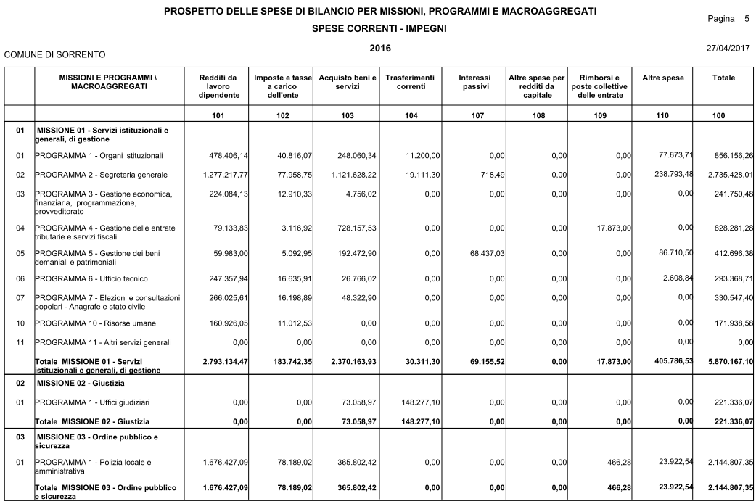

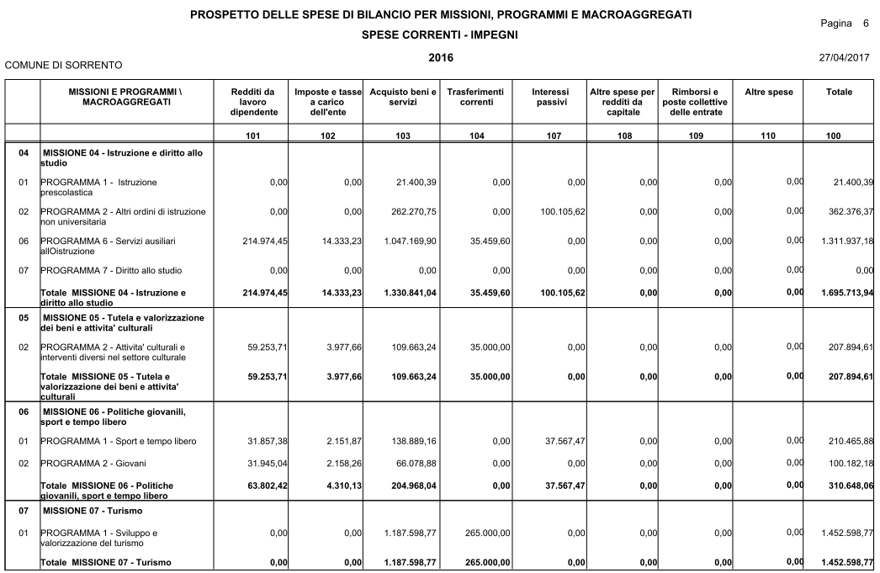

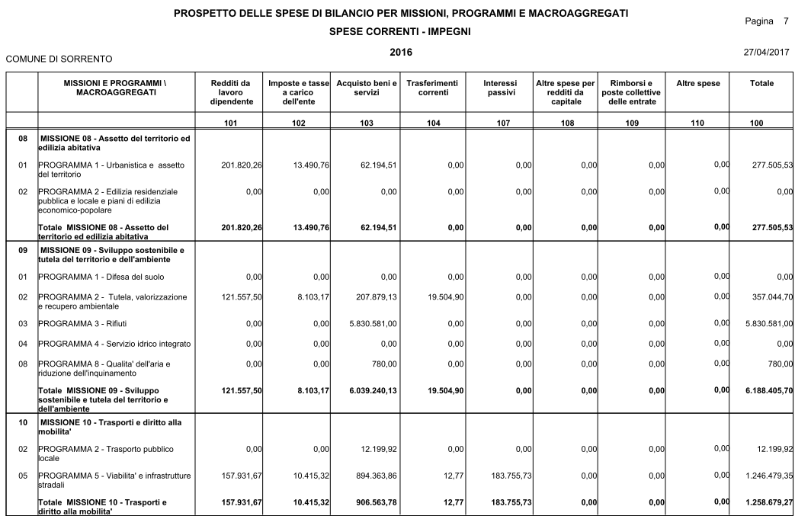

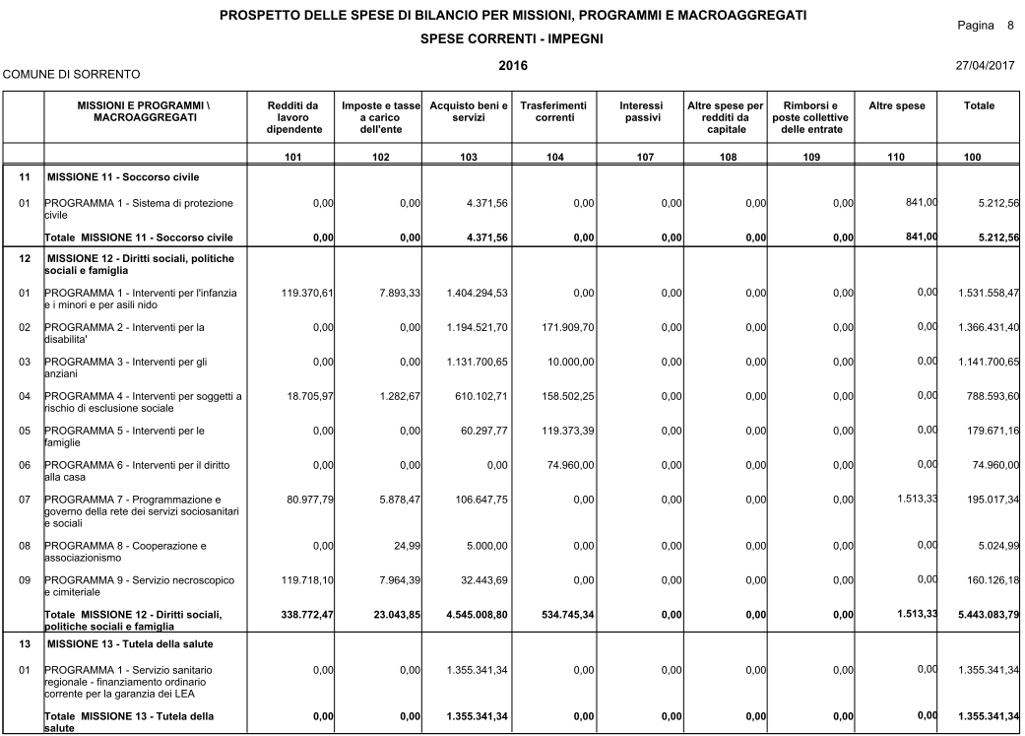

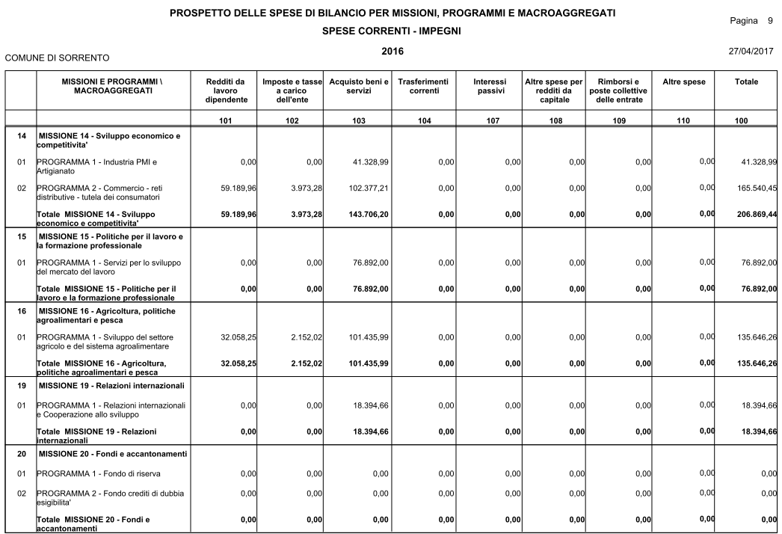

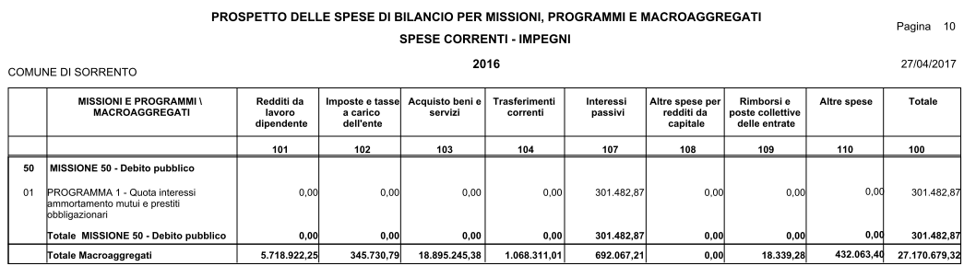

Allo stesso modo, si propone una analisi degli impegni per ciascuna funzione riferita ai due precedenti (2014 e 2015).

IL RENDICONTO FINANZIARIO 2014/2016: LA SPESA CORRENTE IMPEGNATA PER MISSIONI | ANNO 2014 | ANNO 2015
Funzione 1 - Amministrazione, gestione e controllo | 6.166.201,00  228.776,50 | 6.634.357,46
Funzione 2 - Giustizia | 228.776,50
Funzione 3 - Polizia locale | 1.654.555,87 | 2.177.699,37
Funzione 4 - Istruzione pubblica | 1.654.555,87 | 1.850.165,44
Funzione 5 - Cultura e beni culturali | 241.333,69 | 251.187,70
Funzione 6 - Sport e ricreazione | 154.306,77 | 184.647,88
Funzione 7 - Turismo |  | 1.823.371,56
Funzione 8 - Viabilità e trasporti | 1.715.538,37 | 1.823.371,56
Funzione 9 - Territorio ed ambiente | 2.037.227,49 | 6.988.075,48
Funzione 10 - Settore sociale | 5.572.359,57 | 11.223.814,77
Funzione 11 - Sviluppo economico | 363.530,11 | 429.026,61
Funzione 12 - Servizi produttivi | 0,00 | 0,00

TOTALE SPESE TITOLO I 26.577.613,69 34.001.056,90

Analisi della Spesa corrente per macroaggregati di spesa

Un ulteriore livello di indagine può essere realizzato analizzando la Spesa corrente non più nell'ottica funzionale, quanto piuttosto cercando di comprendere la natura economica della spesa.
A riguardo, può essere interessante conoscere quali siano stati i fattori produttivi acquistati nell'anno 2016. In altri termini, la domanda a cui si vuole rispondere in questo paragrafo è la seguente: "Per che cosa sono state effettuate le spese?".

La tabella che segue propone la classificazione della spesa per "Macroaggregati" facilitando, in tal modo, la succitata lettura.

IL RENDICONTO FINANZIARIO 2016:  LA SPESA CORRENTE IMPEGNATA PER  MACROAGGREGATI (fattori produttivi) | Importi 2016 | %
Redditi di lavoro dipendente | 5.718.922,25 | 21,05
Imposte e tasse a carico dell’ente | 345.730,79 | 1,27
Acquisto beni e servizi | 18.895.245,38 | 69,55
Trasferimenti capitali | 1.068.311,01 | 3,93
Interessi passivi | 692.067,21 | 2,54
Altre spese per redditi da capitale
Rimborsi e poste correttive delle entrate | 18.339,28 | 0,07
Altre spese | 432.063,40 | 1,59
TOTALE SPESE TITOLO I 27.170.679,32 100,00

Spese di personale

La spesa del personale per l’esercizio 2016, in € 6.226.154,78 comprensiva di oneri tributari (I.R.A.P.) e buoni pasto per servizio sostitutivo mensa, è stata impegnata in conformità con la programmazione del fabbisogno, del piano delle assunzioni e risulta rispettosa:
- dei vincoli disposti dall’art. 9, comma 28, del D.L. n. 78/2010 sulla spesa per personale a tempo determinato, con convenzioni o con contratti di collaborazione coordinata e continuativa;
- dell’obbligo di riduzione della spesa di personale disposto dall’art. 1 comma 557 (o 562 per gli enti non soggetti al patto di stabilità) della Legge n. 296/2006;
- degli oneri relativi alla contrattazione decentrata;

Limitazione spese di personale

Tali spese sono cosi’ distinte ed hanno la seguente incidenza:

 | Rendiconto 2016
Intervento 01 | 5.718.922,25
Intervento 03 | 53.278,44
Irap | 453.954,99
Altre da specificare
Totale spese di personale | 6.226.154,78
Spese escluse | 515.810,02
Spese soggette al limite (comma 557 o 562) | 5.710.344,76
Spese correnti | 27.170.679,32
Incidenza sulle spese correnti | 21,01 %

Analisi della Spesa in conto capitale

Conclusa l'analisi della spesa corrente, intendiamo approfondire la spesa per investimenti o in conto capitale.

Con il termine "Spesa in conto capitale" generalmente si fa riferimento a tutti quegli oneri necessari per l'acquisizione di beni a fecondità ripetuta indispensabili per l'esercizio delle funzioni di competenza dell'ente.

La spesa in conto capitale impegnata nel titolo II riassume, quindi, l'entità delle somme finalizzate all'acquisizione di beni diretti ad incrementare il patrimonio dell'ente.

Anche per questa parte della spesa possono essere sviluppate le stesse analisi in precedenza effettuate per la parte corrente.
L'analisi per Missione costituisce il primo livello di esame disaggregato del valore complessivo del titolo II.

Abbiamo già segnalato, trattando del titolo I della spesa, che l'analisi condotta confrontando l'entità di spesa per funzione, rispetto al totale complessivo del titolo, evidenzia l'orientamento dell'amministrazione nella soddisfazione di taluni bisogni della collettività piuttosto che verso altri.

Nelle tabelle sottostanti viene presentata la composizione degli impegni del titolo II per Missione nel rendiconto annuale 2016 e, successivamente, l'importo di ciascuna funzione relativamente ai due precedenti.

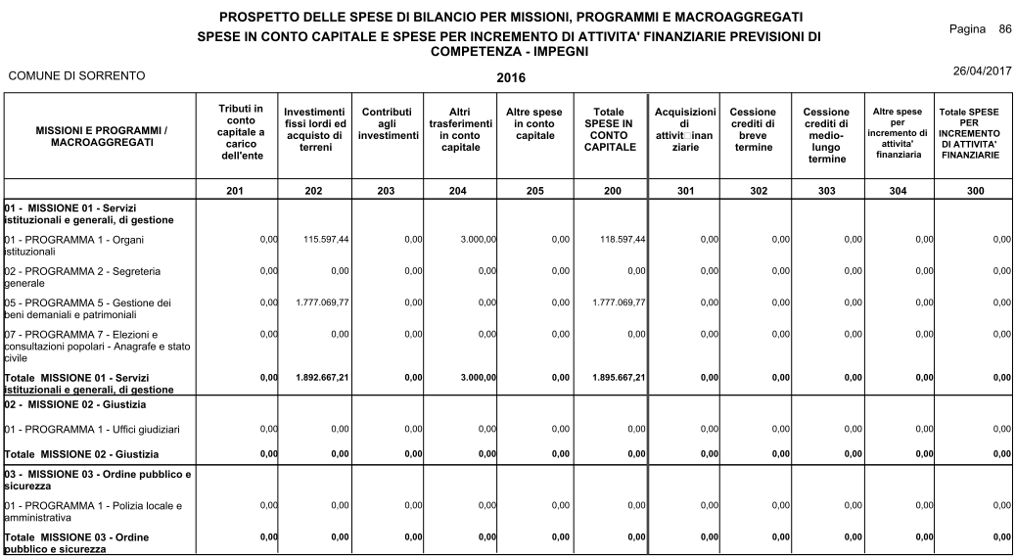

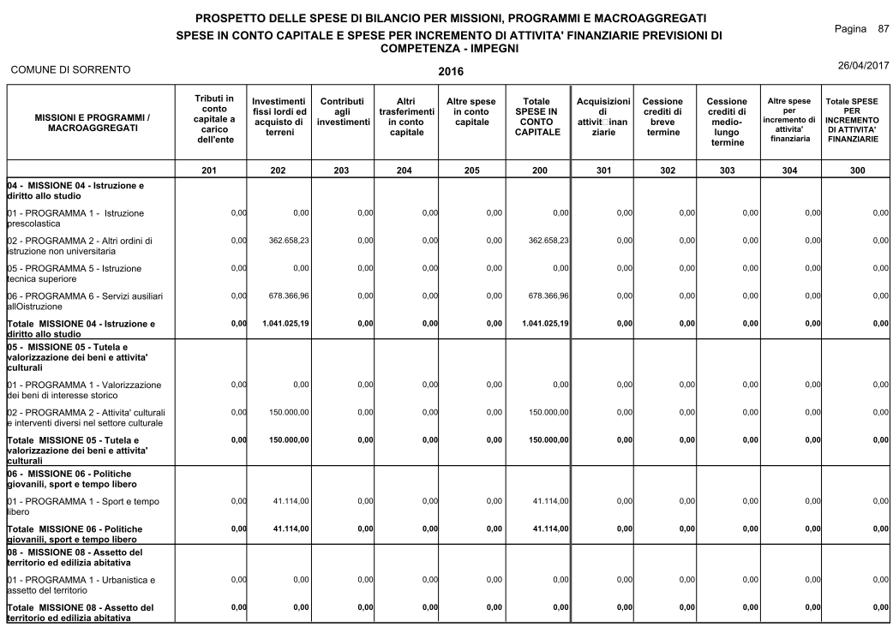

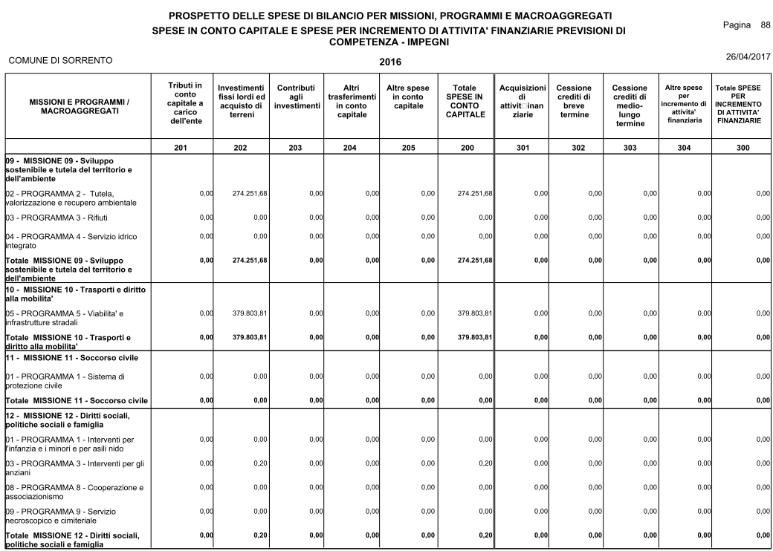
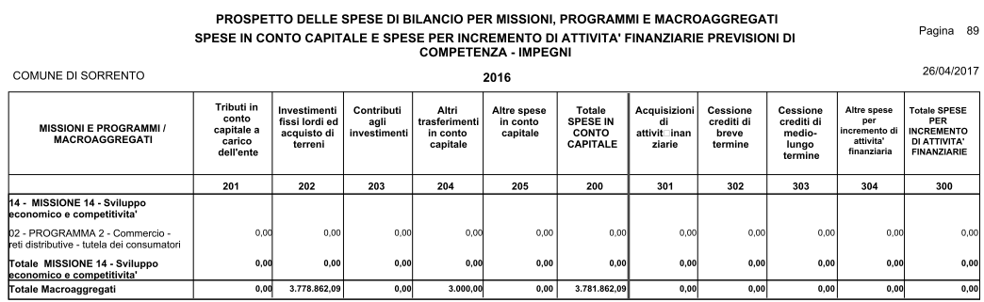

IL RENDICONTO FINANZIARIO 2014/2016:  LA SPESA D'INVESTIMENTO IMPEGNATA PER MISSIONI | ANNO 2014 | ANNO 2015
Funzione 1 - Amministrazione, gestione e controllo | 387.799,78 | 3.046.594,18
Funzione 2 - Giustizia | 0,00 | 0,00
Funzione 3 - Polizia locale | 0,00 | 59.828,00
Funzione 4 - Istruzione pubblica | 0,00 | 1.039.624,49
Funzione 5 - Cultura e beni culturali | 0,00 | 0,00
Funzione 6 - Sport e ricreazione | 0,00 | 0,00
Funzione 7 - Turismo | 0,00 | 0,00
Funzione 8 - Viabilità e trasporti | 25.368,68 | 703.920,91
Funzione 9 - Territorio ed ambiente | 363.126,03 | 494.079,11
Funzione 10 - Settore sociale | 727.435,44 | 0,00
Funzione 11 - Sviluppo economico | 0,00 | 0,00
Funzione 12 - Servizi produttivi | 0,00 | 0,00

E' opportuno a tal riguardo segnalare come la destinazione delle spese per investimento verso talune finalità rispetto ad altre evidenzia l'effetto delle scelte strutturali poste dall'amministrazione e della loro incidenza sulla composizione quantitativa e qualitativa del patrimonio: in presenza di scarse risorse, infatti, è opportuno revisionare il patrimonio dell'ente anche in funzione della destinazione di ogni singolo cespite che lo compone, provvedendo anche alla eventuale alienazione di quelli che, per localizzazione o per natura, non sono direttamente utilizzabili per l'erogazione dei servizi (si pensi a tal riguardo alla alienazione degli eventuali relitti stradali o degli eventuali immobili sdemanializzati).

Analisi della Spesa per rimborso di prestiti

Il titolo III della spesa presenta gli oneri sostenuti nel corso dell'anno per il rimborso delle quote capitale riferiti a prestiti contratti.
L'analisi di questa voce si sviluppa esclusivamente per interventi e permette di comprendere la composizione dello stock di indebitamento, differenziando dapprima le fonti a breve e medio da quelle a lungo termine e, tra queste ultime, quelle riferibili a mutui da quelle per rimborso di prestiti obbligazionari.

Nelle tabelle e nei grafici sottostanti viene presentata la ripartizione percentuale degli impegni per intervento rispetto al valore complessivo del titolo per l'anno 2016 e, di seguito, il confronto di ciascuno di essi con il valore dei rendiconti 2014 e 2016.

IL RENDICONTO FINANZIARIO 2016:  LA SPESA IMPEGNATA PER RIMBORSO PRESTITI | Importi 2016 | %
Rimborso per anticipazioni di cassa | 0,00 | 0,00
Rimborso di finanziamenti a breve termine | 0,00 | 0,00
Rimborso di quota capitale di mutui e prestiti | 1.530.123,46 | 100,00
Rimborso di prestiti obbligazionari |  | 43,79
Rimborso di quota capitale di debiti pluriennali | 0,00 | 0,00
TOTALE SPESE TITOLO III 1.530.123,46 100,00

IL RENDICONTO FINANZIARIO 2014/2016:  LA SPESA IMPEGNATA PER RIMBORSO PRESTITI | ANNO 2014 | ANNO 2015 | ANNO 2016
Rimborso per anticipazioni di cassa | 0,00 | 0,00 | 0,00
Rimborso di finanziamenti a breve termine | 0,00 | 0,00 | 0,00
Rimborso di quota capitale di mutui e prestiti | 789.909,23 | 797.837,81 | 1.530.123,46
Rimborso di prestiti obbligazionari | 597.141,52 | 621.470,40
Rimborso di quota capitale di debiti pluriennali | 0,00 | 0,00 | 0,00
TOTALE SPESE TITOLO III 1.387.050,75 1.419.308,21 1.530.123,46

ANALISI DEGLI SCOSTAMENTI TRA DATI PREVISIONALI E DEFINITIVI

L'analisi fin qui condotta è stata orientata a scomporre il risultato della gestione nelle varie componenti cercando di analizzarne le principali caratteristiche.

Nel presente paragrafo, invece, si quantificano gli scostamenti tra i dati di previsione, risultanti dal bilancio di previsione eventualmente variato, e quelli definitivi ottenuti ex-post al termine della gestione.

Questo confronto permette di valutare la capacità dell'ente di conseguire gli obiettivi finanziari che lo stesso si era prefisso all'inizio dell'anno.
Consistenti scostamenti sia per l'entrata sia per la spesa permettono di comprendere in modo ancor più approfondito il risultato finanziario di competenza.

Con riferimento alle entrate occorre distinguere il caso in cui siano riferite al bilancio corrente o a quello investimenti.
Nel primo caso, infatti, una scarsa capacità dell'ente di trasformare le previsioni di bilancio in accertamenti può produrre alcuni disequilibri contabili legati al mancato conseguimento degli obiettivi di entrate inizialmente prefissate.
Se, invece, queste differenze riguardano il bilancio investimenti, il dato pone in evidenza una scarsa propensione alla progettazione e, quindi, di conseguenza alla contrazione di mutui o di altre fonti di finanziamento.

Al contrario, per quanto riguarda la spesa, un valore particolarmente elevato del tasso di variazione tra previsioni ed impegni migliora, a parità di entrate, il risultato della gestione ma, contestualmente, dimostra l'incapacità di rispondere alle richieste della collettività amministrata attraverso la fornitura dei servizi o la realizzazione delle infrastrutture.

Una corretta attività di programmazione, infatti, dovrebbe garantire una percentuale di scostamento particolarmente bassa tra previsione iniziale e previsione definitiva riducendo le variazioni di bilancio a quegli eventi imprevedibili che potrebbero verificarsi nel corso della gestione.

Nelle tabelle sottostanti sono riportati, prima per l'entrata e poi per la spesa, gli importi relativi a ciascun componente del bilancio così come risultanti all'inizio dell'esercizio (in sede di predisposizione del bilancio) e, quindi, al termine dello stesso (a seguito delle variazioni intervenute).
Si precisa che nella tabella sottostante non viene considerato l'eventuale avanzo applicato tanto al bilancio corrente quanto a quello investimenti; in tal modo, infatti, è possibile valutare la reale capacità dell'ente di concretizzare, nel corso della gestione, le previsioni di entrata e di spesa formulate all'inizio dell'anno.

Più in dettaglio avremo:

CONFRONTO TRA PREVISIONI ED ACCERTAMENTI 2016 | PREVISIONI INIZIALI | PREVISIONI DEFINITIVE | ACCERTAMENTI 2016
Bilancio corrente | 27.488.722,38 | 32.821.544,46 | 32.434.690,53
Bilancio investimenti | 3.349.816,53 | 2.093.884,23 | 1.050.539,91
Bilancio movimento fondi | 0,00 | 0,00 | 0,00
Bilancio di terzi | 4.797.300,00 | 4.797.300,00 | 3.455.635,76

CONFRONTO TRA PREVISIONI ED IMPEGNI 2016 | PREVISIONI INIZIALI | PREVISIONI DEFINITIVE | IMPEGNI 2016
Bilancio corrente | 32.327.527,73 | 39.344.413,96 | 27.170.679,32
Bilancio investimenti | 12.857.222,67 | 15.546.709,74 | 3.781.862,09
Bilancio movimento fondi | 0,00 | 0,00 | 0,00
Bilancio di terzi | 4.797.300,00 | 4.797.300,00 | 3.455.635,76

Organismi Gestionali

Con riferimento alle prescrizioni informative di cui all'art. 11, comma 6, lettere h), i) e j) del D.Lgs. n. 118/2011 si espone quanto segue:

Elenco delle partecipazioni | Quota  % | Bilanci pubblicati sul sito internet | Verifica posizioni reciproche
Penisola Verde Spa | 68,42% | Si | Si
Penisolazzurra srl in liquidazione | 51,00% | Si | Si

A.R.I.P.S. | 25,00% | Si | Si
Patto Territoriale Penisola Sorrentina | 10,59% | Si | Si
G.A.L. | 2,5 %

LA LETTURA DEL RENDICONTO PER INDICI

INDICI DI ENTRATA

La rappresentazione dei dati in precedenza proposti, seppur sufficiente a fornire una prima indicazione sulla composizione delle risorse dell'ente, non appare esaustiva e, quindi, necessita di ulteriori specificazioni per una riflessione più approfondita e completa.

A tal fine può risultare interessante costruire una "batteria" di indici di struttura che, proponendo un confronto tra dati contabili ed extracontabili, aiuti nella lettura del bilancio.

In particolare, nei paragrafi che seguono, verranno calcolati i seguenti quozienti di bilancio:

    - indice di autonomia finanziaria;

    - indice di autonomia impositiva;

    - indice di pressione finanziaria;

    - prelievo tributario pro capite;

    - indice di autonomia tariffaria propria;

    - indice di intervento erariale pro capite;

    - indice di intervento regionale pro capite.

Per ciascuno di essi, a fianco del valore calcolato sulle risultanze dell'anno 2016, vengono proposti i valori ottenuti effettuando un confronto con quelli relativi ai rendiconti 2014 e 2015.

Indice di autonomia finanziaria

L'indice di autonomia finanziaria, ottenuto quale rapporto tra le entrate tributarie (Titolo
I) ed extratributarie (Titolo III) con il totale delle entrate correnti (totali dei titoli I + II + III), correla le risorse proprie dell'ente con quelle complessive di parte corrente ed evidenzia la capacità di ciascun comune di acquisire autonomamente le disponibilità necessarie per il finanziamento della spesa.

In altri termini, questo indice non considera nel bilancio corrente i trasferimenti nazionali e regionali ordinari e straordinari che annualmente l'ente riceve e che in passato costituivano la maggiore voce di entrata. Dobbiamo ricordare, infatti, che dopo la riforma tributaria del 1971/1973 l'Ente locale ha perso gran parte della propria capacità impositiva a favore di una scelta politica che ha visto accentrare a livello nazionale la raccolta delle risorse e, quindi, attraverso un sistema redistributivo dall'alto, l'assegnazione delle stesse agli enti.

Per effetto del decentramento amministrativo oggi in atto, il suesposto processo, ancora presente nella realtà degli enti, è in corso di inversione: a cominciare dall'introduzione prima dell'I.C.I., poi dell'IMU, infatti, stiamo assistendo ad un progressivo aumento delle voci di entrate non direttamente derivanti da trasferimenti di altri enti del settore pubblico. Ne consegue la necessità di procedere ad una lettura dell'andamento dell'indicatore in esame sottolineando come detto valore, variabile tra 0 e 1, assuma un significato positivo quanto più il risultato si avvicina all'unità.
Nella parte sottostante viene riportata la formula per il calcolo dell'indice ed il risultato ottenuto sui dati del rendiconto da confrontare con quelli degli anni precedenti.

INDICE DI AUTONOMIA FINANZIARIA | 2014 | 2015 | 2016
Autonomia finanziaria = Titolo I + III entrata  Titolo I + II + III entrata | 0,86 | 0,77 | 0,82

Indice di autonomia impositiva

L'indice di autonomia impositiva può essere considerato un indicatore di secondo livello, che permette di comprendere ed approfondire il significato di quello precedente (indice di autonomia finanziaria), misurando quanta parte delle entrate correnti, diverse dai trasferimenti statali o di altri enti del settore pubblico allargato, sia stata determinata da entrate proprie di natura tributaria.

Il valore di questo indice può variare teoricamente tra 0 e 1, anche se le attuali norme che regolano l'imposizione tributaria negli enti locali impediscono di fatto l'approssimarsi del risultato all'unità.

Nella parte sottostante viene riportata la formula per il calcolo dell'indice ed il risultato ottenuto estrapolando i dati del 2016 da confrontare con quelli degli anni precedenti.

INDICE DI AUTONOMIA IMPOSITIVA | 2014 | 2015 | 2016
Autonomia impositiva = Titolo I entrata  Titolo I + II + III entrata | 0,67 | 0,57 | 0,63

Indice di pressione finanziaria

Altra informazione di particolare interesse si ottiene confrontando il totale delle entrate accertate relative ai titoli I e II con la popolazione residente.

Il rapporto che ne discende, riferito agli anni 2014, 2015 e 2016, aiuta a comprendere il livello di pressione finanziaria a cui ciascun cittadino è sottoposto sommando la pressione diretta ed indiretta.

INDICE DI PRESSIONE FINANZIARIA | 2014 | 2015 | 2016
Pressione finanziaria = Titolo I + II entrata  Popolazione | 1.470,34 | 1.968,45 | 1580,69

Prelievo tributario pro capite

Il dato ottenuto con l'indice di autonomia impositiva, utile per una analisi disaggregata, non è di per sé facilmente comprensibile e, pertanto, al fine di sviluppare analisi spazio-temporali sullo stesso ente o su enti che presentano caratteristiche fisiche economiche e sociali omogenee, può essere interessante misurare il "Prelievo tributario pro capite" che misura l'importo medio di imposizione tributaria a cui ciascun cittadino è sottoposto o, in altri termini, l'importo pagato in media da ciascun cittadino per imposte di natura locale nel corso dell'anno.

Nella parte sottostante, viene riportata la formula per il calcolo dell'indice ed il risultato ottenuto sui dati del rendiconto 2016 da confrontare con quelli degli anni precedenti.

INDICE DI PRELIEVO TRIBUTARIO PRO CAPITE | 2014 | 2015 | 2016
Prelievo tributario pro capite = Titolo I Entrata  Popolazione | 1.213,01 | 1.400,74 | 1.236,40

Indice di autonomia tariffaria propria

Se l'indice di autonomia impositiva misura in termini percentuali la partecipazione delle entrate del titolo I alla definizione del valore complessivo delle entrate correnti, un secondo indice deve essere attentamente controllato, in quanto costituisce il complementare di quello precedente, evidenziando la partecipazione delle entrate proprie nella formazione delle entrate correnti e, precisamente, l'indice di autonomia tariffaria propria.

Valori particolarmente elevati di quest'ultimo dimostrano una buona capacità di ricorrere ad entrate derivanti dai servizi pubblici forniti o da una accurata gestione del proprio patrimonio.

Il valore, anche in questo caso espresso in termini decimali, è compreso tra 0 ed 1 ed è da correlare con quello relativo all'indice di autonomia impositiva.

Nella parte sottostante viene riportata la formula per il calcolo dell'indice ed il risultato ottenuto sui dati del rendiconto 2016 da confrontare con quelli degli anni precedenti.

INDICE DI AUTONOMIA TARIFFARIA PROPRIA | 2014 | 2015 | 2016
Autonomia tariffaria propria = Titolo III entrata  Titolo I + II + III entrata | 0,19 | 0,20 | 0,20

Indice di intervento erariale pro capite

L'indice di intervento erariale pro capite è anch'esso rilevatore di una inversione di tendenza nelle modalità di acquisizione delle risorse da parte dell'ente locale.

Il rapporto, proposto in una analisi triennale, misura la somma media che lo Stato eroga all'ente per ogni cittadino residente finalizzandone l'utilizzo alle spese strutturali ed ai servizi pubblici.

INDICE DI INTERVENTO ERARIALE PRO CAPITE | 2014 | 2015 | 2016
Intervento erariale pro capite = Trasferimenti statali  Popolazione | 90,40 | 158,05 | 344,29

Indice di intervento regionale pro capite

L'indice di intervento regionale pro capite, al pari del precedente, evidenzia la partecipazione della regione alle spese di struttura e dei servizi per ciascun cittadino amministrato.

Anche in questo caso viene proposta una analisi storica relativa ai tre anni 2014, 2015 e 2016.

INDICE DI INTERVENTO REGIONALE PRO CAPITE | 2014 | 2015 | 2016
Intervento regionale pro capite = Trasferimenti regionali  Popolazione | 62,24 | 231,65 | 326,46

INDICI DI SPESA

Al pari di quanto già detto trattando delle entrate, la lettura del bilancio annuale e pluriennale può essere agevolata ricorrendo alla costruzione di appositi indici che sintetizzano l'attività di programmazione e migliorano la capacità di apprezzamento dei dati contabili. Ai fini della nostra analisi, nei paragrafi che seguono verranno presentati alcuni rapporti che in questa ottica rivestono maggiore interesse e precisamente:

    - rigidità della spesa corrente;

    - incidenza delle spese del personale sulle spese correnti;

    - spesa media del personale;

    - incidenza degli interessi passivi sulle spese correnti;

    - percentuale di copertura delle spese correnti con trasferimenti dello Stato;

    - spesa corrente pro capite;

    - spesa d'investimento pro capite.

Rigidità della spesa corrente

La rigidità della spesa corrente misura l'incidenza percentuale delle spese fisse (personale ed interessi) sul totale del titolo I della spesa. Quanto minore è detto valore, tanto maggiore è l'autonomia discrezionale della Giunta e del Consiglio in sede di predisposizione del bilancio.

Il valore può variare, indicativamente, tenendo conto dei nuovi limiti introdotti con la ridefinizione dei parametri di deficitarietà, tra 0 e 0,75.

Quanto più il valore si avvicina allo 0,75 tanto minori sono le possibilità di manovra dell'amministrazione che si trova con gran parte delle risorse correnti già utilizzate per il finanziamento delle spese per il personale e degli interessi passivi.

Nella parte sottostante viene riportata la formula per il calcolo dell'indice ed il risultato ottenuto sui dati del bilancio 2016 da confrontare con quello degli anni precedenti.

INDICE DI RIGIDITA' DELLA SPESA CORRENTE | 2014 | 2015 | 2016
Rigidità della spesa corrente = Personale + Interessi  Titolo I Spesa | 0,27 | 0,20 | 0,23

Incidenza degli interessi passivi sulle spese correnti

L'indice di rigidità delle spesa corrente può essere scomposto analizzando separatamente l'incidenza di ciascuno dei due addendi del numeratore (personale e interessi) rispetto al denominatore del rapporto (totale delle spese correnti).

Pertanto, considerando solo gli interessi passivi che l'ente è tenuto a pagare annualmente per i mutui in precedenza contratti, avremo che l'indice misura l'incidenza degli oneri finanziari sulle spese correnti.

Valori particolarmente elevati dimostrano che la propensione agli investimenti relativa agli anni passati sottrae risorse correnti alla gestione futura e limita la capacità attuale di spesa.

Il grafico e la correlata tabella evidenziano l'andamento dell'indice nel triennio 2014 - 2016.

INDICE DI INCIDENZA DEGLI INTERESSI PASSIVI SULLE SPESE CORRENTI | 2014 | 2015 | 2016
Incidenza II.PP. sullle spese correnti = Interessi passivi  Titolo I spesa | 0,03 | 0,02 | 0,02

Incidenza delle spese del personale sulle spese correnti

Partendo dalle stesse premesse sviluppate nel paragrafo precedente, può essere separatamente analizzata l'incidenza delle spese del personale sul totale complessivo delle spese correnti.

Si tratta di un indice complementare al precedente che permette di concludere l'analisi sulla rigidità della spesa del titolo I.

Nella parte sottostante viene proposto il valore risultante applicando il rapporto sotto riportato al bilancio 2016 ed ai due precedenti (2014 e 2015):

INDICE DI INCIDENZA DELLE SPESE DEL PERSONALE SULLE SPESE CORRENTI | 2014 | 2015 | 2016
Incidenza del personale sulle spese correnti = Personale  Titolo I spesa | 0,24 | 0,18 | 0,21

Spesa media del personale

L'incidenza delle spese del personale sul totale della spesa corrente fornisce indicazioni a livello aggregato sulla partecipazione di questo fattore produttivo nel processo erogativo dell'ente locale.

Al fine di ottenere una informazione ancora più completa, il dato precedente può essere integrato con un altro parametro quale quello della spesa media per dipendente.
Nella parte sottostante viene proposto il valore risultante applicando il rapporto sotto specificato al bilancio 2016 oltre che agli anni 2014 e 2015.

INDICE DI SPESA MEDIA PER IL PERSONALE | 2014 | 2015 | 2016
Spesa media per il personale = Spesa del personale  N° dipendenti | 45.799,23 | 43.924,98 | 41.793,46

Percentuale di copertura delle spese correnti con trasferimenti dello Stato e di altri enti del settore pubblico allargato

La "percentuale di copertura delle spese correnti con i trasferimenti dello stato e di altri enti del settore pubblico allargato" permette di comprendere la compartecipazione dello Stato, della Regione e degli altri enti del settore pubblico allargato alla ordinaria gestione dell'ente.

Si tratta di un indice che deve essere considerato tenendo presente le numerose modifiche e leggi delega in corso di perfezionamento in questo periodo.

Nella parte sottostante viene proposto il valore risultante applicando il rapporto ai valori del bilancio 2016 ed effettuando il confronto con il medesimo rapporto applicato agli esercizi 2014 e 2015.

INDICE DI COPERTURA DELLE SPESE CORRENTI CON TRASFERIMENTI | 2014 | 2015 | 2016
Copertura spese correnti con trasferimenti = Titolo II entrata  Titolo I spesa | 0,16 | 0,28 | 0,30

Spesa corrente pro capite

La spesa corrente pro capite costituisce un ulteriore indice particolarmente utile per una analisi spaziale e temporale dei dati di bilancio.

Essa misura l'entità della spesa sostenuta dall'ente per l'ordinaria gestione, rapportata al numero di cittadini.

Nella parte sottostante viene proposto il valore risultante applicando la formula sotto riportata al bilancio 2016, 2014 e 2015.

INDICE DI SPESA CORRENTE PRO CAPITE | 2014 | 2015 | 2016
Spesa corrente pro capite = Titolo I spesa  N° abitanti | 1.589,19 | 2.047,39 | 1.647,30

Spesa in conto capitale pro capite

Così come visto per la spesa corrente, un dato altrettanto interessante può essere ottenuto, ai fini di una completa informazione sulla programmazione dell'ente, con la costruzione dell'indice della Spesa in conto capitale pro capite, rapporto che misura il valore della spesa per investimenti che l'ente prevede di sostenere per ciascun abitante.

Nella parte sottostante viene proposto il valore ottenuto applicando il rapporto ai valori del bilancio 2016 ed effettuando il confronto con il medesimo rapporto applicato agli esercizi 2014 e 2015.

INDICE DI SPESA IN CONTO CAPITALE PRO CAPITE | 2014 | 2015 | 2016
Spesa in c/capitale pro capite = Titolo II spesa  N° abitanti | 319,54 | 107,32 | 229,29

GLI INDICI DELLA GESTIONE RESIDUI

Nei precedenti paragrafi abbiamo analizzato i principali indici della gestione di competenza; l'analisi del risultato di amministrazione può però essere meglio compreso cercando di cogliere anche le peculiarità della gestione residui. A tal fine, nei paragrafi che seguono verranno calcolati i seguenti quozienti di bilancio:

    - indice di incidenza dei residui attivi;
    - indice di incidenza dei residui passivi.

Indice di incidenza dei residui attivi e passivi

L'indice di incidenza dei residui attivi esprime il rapporto fra i residui sorti nell'esercizio ed il valore delle operazioni di competenza dell'esercizio medesimo.
Un valore elevato esprime un particolare allungamento dei tempi di attuazione delle procedure amministrative e contabili della gestione delle entrate.
Riflessioni del tutto analoghe possono essere effettuate per quanto riguarda l'indice di incidenza dei residui passivi.

L'esame comparato nel tempo e nello spazio può evidenziare delle anomalie gestionali che devono essere adeguatamente monitorate e controllate.

INDICE DI INCIDENZA DEI RESIDUI ATTIVI | 2014 | 2015 | 2016
Incidenza residui attivi = Totale residui attivi  Totale accertamenti di competenza | 0,32 | 0,42 | 0,54

INDICE DI INCIDENZA DEI RESIDUI PASSIVI | 2014 | 2015 | 2016
Incidenza residui passivi = Totale residui passivi  Totale impegni di competenza | 0,39 | 0,37 | 0,49

INDICI DELLA GESTIONE DI CASSA

Anche per la gestione di cassa è possibile far ricorso ad alcuni indicatori in grado di valutare le modalità con cui la cassa si modifica e si rinnova.
In particolare, il primo dei due indici, "velocità di riscossione", confrontando tra loro le entrate riscosse con quelle accertate in competenza relativamente ai titoli I e III (tributarie ed extratributarie), misura la capacità dell'ente di trasformare in liquidità situazioni creditorie vantate nei confronti di terzi.

Allo stesso modo, l'indice "velocità di gestione della spesa corrente" permette di giudicare, anche attraverso una analisi temporale, quale quella condotta attraverso il confronto di tre annualità successive, quanta parte degli impegni della spesa corrente trova nell'anno stesso, trasformazione nelle ulteriori fasi della spesa, quali la liquidazione, l'ordinazione ed il pagamento.

VELOCITA' DI RISCOSSIONE DELLE ENTRATE PROPRIE | 2014 | 2015 | 2016
Velocità di riscossione = Riscossioni di competenza (Titolo I + III)  Accertamenti di competenza (Titolo I + III) | 0,75 | 0,65 | 0,65

VELOCITA' DI GESTIONE DELLA SPESA CORRENTE | 2014 | 2015 | 2016
Pagamenti di competenza (Tit. I) Velocità di gestione spesa corrente = Impegni di competenza (Tit. I) | 0,70 | 0,60 | 0,72

SERVIZI EROGATI

Se l'analisi per funzione fornisce un primo ed interessante spaccato della spesa, evidenziando come questa sia stata ripartita tra le principali attività che l'ente è tenuto a porre in essere, ulteriori elementi di valutazione possono essere tratti da una ulteriore lettura della spesa articolata per servizi.
Questi ultimi rappresentano, infatti, il risultato elementare dell'intera attività amministrativa dell'ente. D'altra parte tra gli obiettivi principali da conseguire da parte dell'azienda-comune, vi è quello di erogare servizi alla collettività amministrata. L'ente locale, infatti, si pone come istituzione di rappresentanza degli interessi locali, come interprete dei bisogni oltre che gestore della maggior parte degli interventi di carattere finale anche quando programmati da altri soggetti o istituti territoriali di ordine superiore.

In linea generale, i servizi pubblici locali devono essere erogati con modalità che ne promuovono il miglioramento della qualità ed assicurano la tutela e la partecipazione dei cittadini-utenti.
Il ruolo del comune può essere visto, dunque, quale soggetto coordinatore di istanze di servizi da parte dei cittadini da contemperare con le scarse risorse finanziarie a disposizione. A ciò si aggiunge che i servizi offerti non presentano caratteristiche del tutto analoghe, tanto che il legislatore è giunto a distinguere tre principali tipologie:

- i servizi istituzionali;
- i servizi a domanda individuale;
- i servizi produttivi.

Prescindendo da valutazioni particolari che verranno approfondite trattando delle singole tipologie, potremmo dire che i servizi istituzionali si caratterizzano per l'assenza pressoché totale di proventi diretti trattandosi di attività che, per loro natura, rientrano tra le competenze specifiche dell'ente pubblico e, come tali, non sono cedibili a terzi.
Al contrario i servizi a domanda individuale e, ancor più, quelli a carattere produttivo si caratterizzano per la presenza di un introito che, anche se in alcuni casi non completamente remunerativo dei costi, si configura come corrispettivo per la prestazione resa dall'ente. In realtà, i servizi a domanda individuale sono caratterizzati, generalmente, da un rilevante contenuto sociale che, ancora oggi, ne condiziona la gestione e giustifica una tariffa in grado di remunerare solo parzialmente i costi. Non altrettanto potremmo dire dei servizi a carattere produttivo che, nel corso di questi anni, hanno perso quella caratteristica di socialità per assumere un connotato tipicamente imprenditoriale.

Nei paragrafi che seguono, ripresentando una classificazione proposta nel certificato al Conto del bilancio, vengono riportate alcune tabelle riassuntive che sintetizzano la gestione di ciascuno di essi.

I SERVIZI ISTITUZIONALI

I servizi istituzionali sono considerati obbligatori perché esplicitamente previsti dalla legge ed il loro costo è generalmente finanziato attingendo dalle risorse generiche a disposizione dell'ente, quali ad esempio i trasferimenti attribuiti dallo Stato o le entrate di carattere tributario.
Tali servizi sono caratterizzati dal fatto che l'offerta non è funzione della domanda: ne consegue che la loro offerta da parte dell'ente deve comunque essere garantita, prescindendo da qualsiasi giudizio sulla economicità.

All'interno di questa categoria vengono ad annoverarsi l'anagrafe, lo stato civile, la leva militare, la polizia locale, i servizi cimiteriali, la statistica, la nettezza urbana e più in generale tutte quelle attività molto spesso caratterizzate dall'assenza di remunerazione poste in essere in forza di una imposizione giuridica.
Nella maggior parte dei casi si tratta di servizi forniti gratuitamente alla collettività, le cui risultanze - con riferimento al nostro ente - sono riportate nelle tabelle che seguono.
In particolare la prima mette a confronto le entrate e le spese sostenute distintamente per ciascuno di essi definendone il risultato (differenza entrate spese) ed il relativo grado di copertura delle spese in percentuale.

IL RENDICONTO FINANZIARIO 2016: ENTRATA 2016 SPESA 2016 RISULTATO 2016 COPERTURA ANALISI DEI SERVIZI ISTITUZIONALI (a) (b) c=(a-b) d=(a/b)%
> Organi istituzionali | 0,00 | 856.156,26 | -856.156,26 | 0,00
> Amministrazione generale e servizio elettorale | 176.598,37 | 2.735.428,01 | -2.558.829,64 | -6,9
> Ufficio tecnico | 147.387,26 | 293.368,71 | -145.981,45 | 50,00
> Anagrafe e stato civile | 307.395,60 | 330.547,40 | -23.151,80 | 93,00
> Servizio statistico | 198.575,70 | 1.695.713,94 | -1.497.138,24 | 12,00
> Giustizia | 111.638,55 | 221.336,07 | -109.697,52 | 50,04
> Polizia locale | 1.323.307,10 | 2.144.807,35 | -821.500,25 | 61,70
> Leva militare | 0,00 | 0,00 | 0,00 | 0,00
> Protezione civile | 0,00 | 5.212,56 | -5.212,56 | 0,00
> Servizi necroscopici e cimiteriali | 90.370,20 | 160.126,18 | -69.755,98 | 56,44
> Fognatura e depurazione | 0,00 | 0,00 | 0,00 | 0,00
> Nettezza urbana | 5.830.581,00 | 5.830.581,00 | 0,00 | 100,00
> Viabilità e illuminazione pubblica | 2.058.845,18 | 1.246.479,35 | 812.365,83 | 165,18

La seconda tabella sintetizza le risultanze di ciascun servizio in ottica triennale, permettendo utili confronti ed evidenziando l'andamento delle stesse nel triennio 2014 - 2016.

SERVIZI ISTITUZIONALI
TREND ENTRATA - SPESA ENTRATA 2014 SPESA 2014 ENTRATA 2015 SPESA 2015 ENTRATA 2016 SPESA 2016
> Organi istituzionali | 0,00 | 923.119,54 | 0,00 | 964.381,46 | 0,00 | 856.156,26
> Amministrazione generale e servizio elettorale | 74.673,98 | 4.905.603,18 | 37.434,50 | 4.961.372,41 | 176.598,37 | 2.735.428,01
> Ufficio tecnico | 147.582,49 | 388.732,57 | 115.749,38 | 375.967,89 | 147.387,26 | 293.368,71
> Anagrafe e stato civile | 214.747,40 | 325.244,23 | 243.015,80 | 332.635,70 | 307.395,60 | 330.547,40
> Servizio statistico | 0,00 | 0,00 | 0,00 | 0,00 | 198.575,70 | 1.695.713,94
> Giustizia | 0,00 | 0,00 | 111.638,55 | 214.573,94 | 111.638,55 | 221.336,07
> Polizia locale | 1.080.812,69 | 2.226.857,96 | 1.521.477,32 | 2.177.699,37 | 1.323.307,10 | 2.144.807,35
> Leva militare | 0,00 | 0,00 | 0,00 | 0,00 | 0,00 | 0,00
> Protezione civile | 0,00 | 0,00 | 0,00 | 44.794,22 | 0,00 | 5.212,56
> Servizi necroscopici e cimiteriali | 61.796,44 | 158.570,43 | 81.850,80 | 174.476,96 | 90.370,20 | 160.126,18
> Fognatura e depurazione | 0,00 | 0,00 | 0,00 | 0,00 | 0,00 | 0,00
> Nettezza urbana | 5.932.549,25 | 5.708.529,63 | 6.046.581,00 | 6.046.581,00 | 5.830.581,00 | 5.830.581,00
> Viabilità e illuminazione pubblica | 1.844.556,09 | 1.715.538,37 | 1.994.737,52 | 1.823.371,76 | 2.058.845,18 | 1.246.479,35

I SERVIZI A DOMANDA INDIVIDUALE

I servizi a domanda individuale, anche se rivestono una notevole rilevanza sociale all'interno della comunità amministrata, non sono previsti obbligatoriamente da leggi.
Essi sono caratterizzati dal fatto che vengono richiesti direttamente dai cittadini dietro pagamento di un prezzo (tariffa), spesso non pienamente remunerativo per l'ente ma comunque non inferiore ad una percentuale di copertura del relativo costo, così come previsto dalle vigenti norme sulla finanza locale.
Tale scelta rappresenta un passaggio estremamente delicato per la gestione dell'ente in quanto l'adozione di tariffe contenute per il cittadino-utente (che comunque non possono essere inferiori alle percentuali di copertura previste dalla vigente normativa) determina una riduzione delle possibilità di spesa per l'ente stesso. Dovendosi, infatti, rispettare il generale principio di pareggio del bilancio, il costo del servizio, non coperto dalla contribuzione diretta dell'utenza, deve essere finanziato con altre risorse dell'ente, riducendo in tal modo la possibilità di finanziare altri servizi o trasferimenti.
L'incidenza sul bilancio delle spese per i Servizi a domanda individuale attivati nel nostro ente e le relative percentuali di copertura sono sintetizzate nella seguente tabella:

IL RENDICONTO FINANZIARIO 2015: ANALISI DEI SERVIZI DOM. INDIV.LE | ENTRATA 2016  (a) | SPESA 2016  (b) | RISULTATO 2016  c=(a-b) | COPERTURA  d=(a/b)%
> Alberghi, case di riposo e di ricovero | 0,00 | 0,00 | 0,00 | 0,00
> Alberghi diurni e bagni pubblici | 0,00 | 0,00 | 0,00 | 0,00
> Asili nido | 86.949,60 | 457.209,49 | -370.259,89 | 19,02
> Convitti, campeggi, case vacanze | 0,00 | 0,00 | 0,00 | 0,00
> Colonie e soggiorni stagionali | 0,00 | 0,00 | 0,00 | 0,00
> Corsi extrascolastici | 0,00 | 0,00 | 0,00 | 0,00
> Parcheggi custoditi e parchimetri | 1.223.000,62 | 804.021,11 | 418.979,51 | 152,11
> Pesa pubblica | 0,00 | 0,00 | 0,00 | 0,00
> Servizi turistici diversi | 0,00 | 0,00 | 0,00 | 0,00
> Spurgo pozzi neri | 0,00 | 0,00 | 0,00 | 0,00
> Teatri | 0,00 | 0,00 | 0,00 | 0,00
> Musei, gallerie e mostre | 0,00 | 0,00 | 0,00 | 0,00
> Giardini zoologici e botanici | 0,00 | 0,00 | 0,00 | 0,00
> Impianti sportivi | 68.100,00 | 87.872,39 | -19.772,39 | 77,50
> Mattatoi pubblici | 0,00 | 0,00 | 0,00 | 0,00
> Mense non scolastiche | 0,00 | 0,00 | 0,00 | 0,00
> Mense scolastiche | 198.575,70 | 706.770,80 | -508.195,10 | 28,10
> Mercati e fiere attrezzate | 0,00 | 0,00 | 0,00 | 0,00
> Spettacoli | 0,00 | 0,00 | 0,00 | 0,00
> Trasporto carni macellate | 0,00 | 0,00 | 0,00 | 0,00
> Trasporti e pompe funebri | 0,00 | 0,00 | 0,00 | 0,00
> Uso di locali non istituzionali | 0,00 | 0,00 | 0,00 | 0,00

> Altri servizi a domanda individuale | 0,00 | 0,00 | 0,00 | 0,00

L'analisi delle risultanze nel triennio 2014 - 2016 è, invece, evidenziata nella sottostante tabella:

SERVIZI A DOMANDA INDIV.LE TREND ENTRATA - SPESA | ENTRATA 2014 | SPESA 2014 | ENTRATA 2015 | SPESA 2015 | ENTRATA 2016 | SPESA 2016
> Alberghi, case di riposo e di ricovero | 0,00 | 0,00 | 0,00 | 0,00 | 0,00 | 0,00
> Alberghi diurni e bagni pubblici | 0,00 | 0,00 | 0,00 | 0,00 | 0,00 | 0,00
> Asili nido | 88.698,78 | 571.337,85 | 84.928,34 | 639.135,18
> Convitti, campeggi, case vacanze | 0,00 | 0,00 | 0,00 | 0,00 | 0,00 | 0,00
> Colonie e soggiorni stagionali | 0,00 | 0,00 | 0,00 | 0,00 | 0,00 | 0,00
> Corsi extrascolastici | 0,00 | 0,00 | 0,00 | 0,00 | 0,00 | 0,00
> Parcheggi custoditi e parchimetri | 0,00 | 0,00 | 0,00 | 0,00 | 0,00 | 0,00
> Pesa pubblica | 0,00 | 0,00 | 0,00 | 0,00 | 0,00 | 0,00
> Servizi turistici diversi | 0,00 | 0,00 | 0,00 | 0,00 | 0,00 | 0,00
> Spurgo pozzi neri | 0,00 | 0,00 | 0,00 | 0,00 | 0,00 | 0,00
> Teatri | 0,00 | 0,00 | 0,00 | 0,00 | 0,00 | 0,00
> Musei, gallerie e mostre | 0,00 | 0,00 | 0,00 | 0,00 | 0,00 | 0,00
> Giardini zoologici e botanici | 0,00 | 0,00 | 0,00 | 0,00 | 0,00 | 0,00
> Impianti sportivi | 0,00 | 0,00 | 0,00 | 0,00 | 0,00 | 0,00
> Mattatoi pubblici | 0,00 | 0,00 | 0,00 | 0,00 | 0,00 | 0,00
> Mense non scolastiche | 0,00 | 0,00 | 0,00 | 0,00 | 0,00 | 0,00
> Mense scolastiche | 150.870,29 | 481.398,99 | 129.163,00 | 699.451,95
> Mercati e fiere attrezzate | 0,00 | 0,00 | 0,00 | 0,00 | 0,00 | 0,00
> Spettacoli | 0,00 | 0,00 | 0,00 | 0,00 | 0,00 | 0,00
> Trasporto carni macellate | 0,00 | 0,00 | 0,00 | 0,00 | 0,00 | 0,00
> Trasporti e pompe funebri | 0,00 | 0,00 | 0,00 | 0,00 | 0,00 | 0,00
> Uso di locali non istituzionali | 0,00 | 0,00 | 0,00 | 0,00 | 0,00 | 0,00
> Altri servizi a domanda individuale | 0,00 | 0,00 | 0,00 | 0,00 | 0,00 | 0,00

I SERVIZI PRODUTTIVI

I servizi produttivi sono caratterizzati da una spiccata rilevanza sotto il profilo economico ed industriale che attiene tanto alla caratteristica del servizio reso quanto alla forma di organizzazione necessaria per la loro erogazione: si tratta in buona sostanza di attività economiche relative alla distribuzione dell'acqua, del gas metano e dell'elettricità, alla gestione delle farmacie, dei trasporti pubblici e della centrale del latte.

Per tali servizi, le vigenti norme prevedono il totale finanziamento da parte degli utenti che li richiedono e ne sostengono integralmente il costo attraverso la corresponsione delle tariffe. Generalmente tali servizi, anche in funzione della loro rilevanza economica e sociale, sono soggetti alla disciplina dei prezzi amministrati.

Per effetto anche della graduale contrazione dei trasferimenti statali e della conseguente necessità di reperimento diretto di risorse da parte dell'ente, l'erogazione di servizi produttivi rappresenta una importante risorsa strategica per la gestione, cui attribuire la dovuta rilevanza in termini di assetto strutturale ed organizzativo.

Nelle tabelle seguenti si riportano tutti i servizi produttivi previsti dalla normativa vigente. Per quelli attivati nel nostro ente sono previste le entrate, le spese e le percentuali di copertura del 2015 nonché i rispettivi andamenti triennali.

IL RENDICONTO FINANZIARIO 2015: ANALISI DEI SERVIZI PRODUTTIVI | ENTRATA 2016  (a) | SPESA 2016  (b) | RISULTATO 2016  c=(a-b) | COPERTURA  d=(a/b)%
> Acquedotto | 0,00 | 0,00 | 0,00 | 0,00
> Distribuzione gas | 0,00 | 0,00 | 0,00 | 0,00
> Farmacie | 0,00 | 0,00 | 0,00 | 0,00
> Centrale del latte | 0,00 | 0,00 | 0,00 | 0,00
> Distribuzione energia elettrica | 0,00 | 0,00 | 0,00 | 0,00
> Teleriscaldamento | 0,00 | 0,00 | 0,00 | 0,00
> Trasporti pubblici | 0,00 | 0,00 | 0,00 | 0,00
> Altri servizi produttivi | 0,00 | 0,00 | 0,00 | 0,00
TOTALE | 0,00 | 0,00 | 0,00

SERVIZI PRODUTTIVI TREND ENTRATA - SPESA | ENTRATA 2014 | SPESA 2014 | ENTRATA 2015 | SPESA 2015 | ENTRATA 2016 | SPESA 2016
> Acquedotto | 0,00 | 0,00 | 0,00 | 0,00 | 0,00 | 0,00
> Distribuzione gas | 0,00 | 0,00 | 0,00 | 0,00 | 0,00 | 0,00
> Farmacie | 0,00 | 0,00 | 0,00 | 0,00 | 0,00 | 0,00
> Centrale del latte | 0,00 | 0,00 | 0,00 | 0,00 | 0,00 | 0,00
> Distribuzione energia elettrica | 0,00 | 0,00 | 0,00 | 0,00 | 0,00 | 0,00
> Teleriscaldamento | 0,00 | 0,00 | 0,00 | 0,00 | 0,00 | 0,00
> Trasporti pubblici | 0,00 | 0,00 | 0,00 | 0,00 | 0,00 | 0,00
> Altri servizi produttivi | 0,00 | 0,00 | 0,00 | 0,00 | 0,00 | 0,00
TOTALE | 0,00 | 0,00 | 0,00 | 0,00 | 0,00 | 0,00

